MANUAL BOOK APLIKASI E-PROTOKOLER
KOTA PARIAMAN
PENJELASAN APLIKASI E-PROTOKOLER.
Aplikasi E-Protokoler merupakan aplikasi yang dibuat oleh Dinas Komunikasi Informatika dan Statistik untuk memberikan informasi jadwal agenda Pimpinan atau Kepala Daerah Kota Pariaman. Agenda dari Pimpinan ini didaftarkan oleh Sekretaris Pribadi maupun Bagian Umum dan Kepegawaian dan memberikan informasi Agenda Pimpinan bagi seluruh Organisasi Perangkat Daerah serta Masyarakat Kota Pariaman pada umumnya.
Aplikasi ini diakses melalui alamat website http://e-protokoler.pariamankota.go.id . Pengguna akan diarahkan ke Tampilan Halaman Utama memiliki empat menu utama, yaitu menu Home, menu Walikota, menu Wakil Walikota, dan menu Login untuk masuk ke dalam Halaman Administrator. Pada halaman utama ini juga terdapat slider yang berisi gambar seputar Kota Pariaman. Kemudian juga terdapat dua pilihan tombol Agenda Pimpinan yaitu Agenda Walikota dan Agenda Wakil Walikota. Kedua tombol ini apabila diklik akan mengarahkan pengguna ke halaman data Agenda Pimpinan yang ingin dilihat.
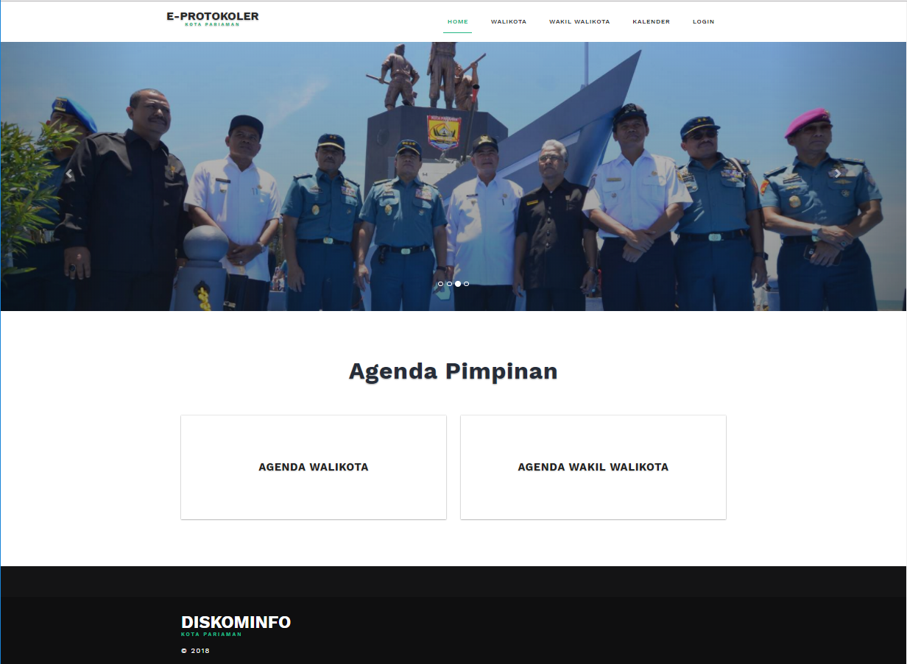
Saat Pengguna memilih menu Agenda Walikota, maka akan tampil detail Agenda Walikota Hari Ini dan Agenda Walikota Besok Hari. Setiap kotak menampilkan satu agenda dengan detail-detail dari agenda tersebut, mulai dari Nama Kegiatan, Tempat Kegiatan, Tanggal dan Waktu Pelaksanaan, Penanggung Jawab serta Yang Menghadiri Agenda, Pembuat Pidato dan juga Pendamping Pimpinan jika dalam pelaksanaan agenda tersebut pimpinan didampingi oleh Pejabat lainnya.
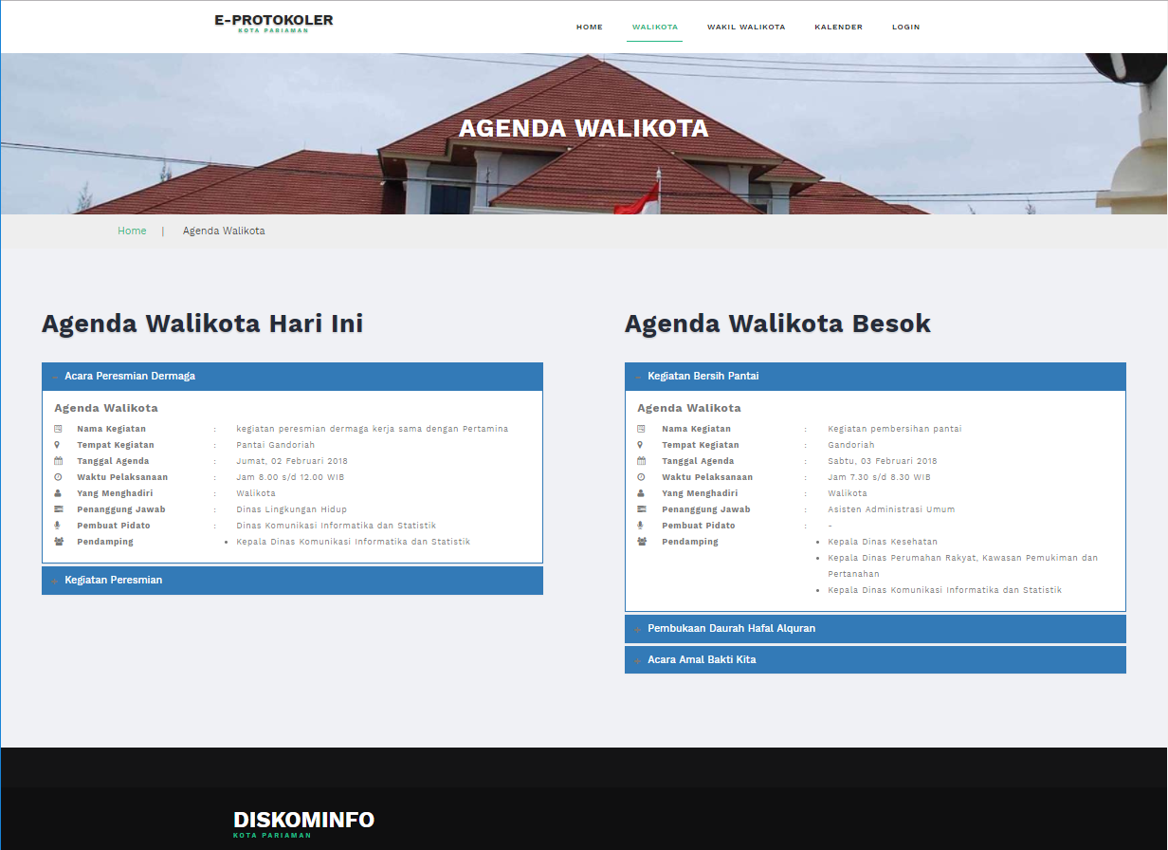
Saat Pengguna memilih menu Agenda Wakil Walikota, maka akan tampil detail Agenda Wakil Walikota Hari Ini dan Agenda Wakil Walikota Besok Hari. Setiap kotak menampilkan satu agenda dengan detail-detail dari agenda tersebut, mulai dari Nama Kegiatan, Tempat Kegiatan, Tanggal dan Waktu Pelaksanaan, Penanggung Jawab serta Yang Menghadiri Agenda, Pembuat Pidato dan juga Pendamping Pimpinan jika dalam pelaksanaan agenda tersebut pimpinan didampingi oleh Pejabat lainnya.
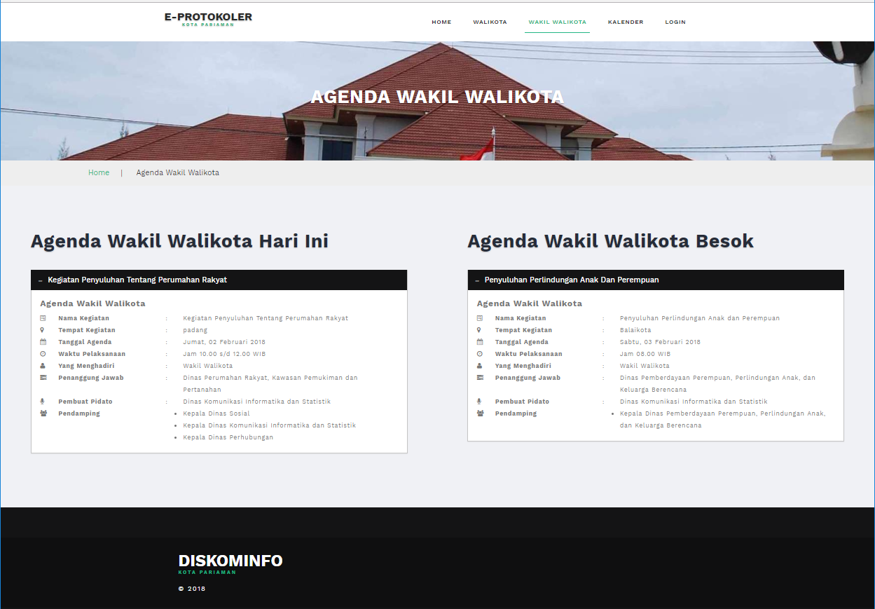
Untuk menu Kalender, akan ditampilkan kalender agenda pimpinan. Data agenda ditampilkan perbulannya, yang mana pada kolom tanggal berisi data agenda pimpinan baik Agenda Walikota yang diberi label warna biru, maupun Agenda Wakil Walikota dengan warna label hijau.
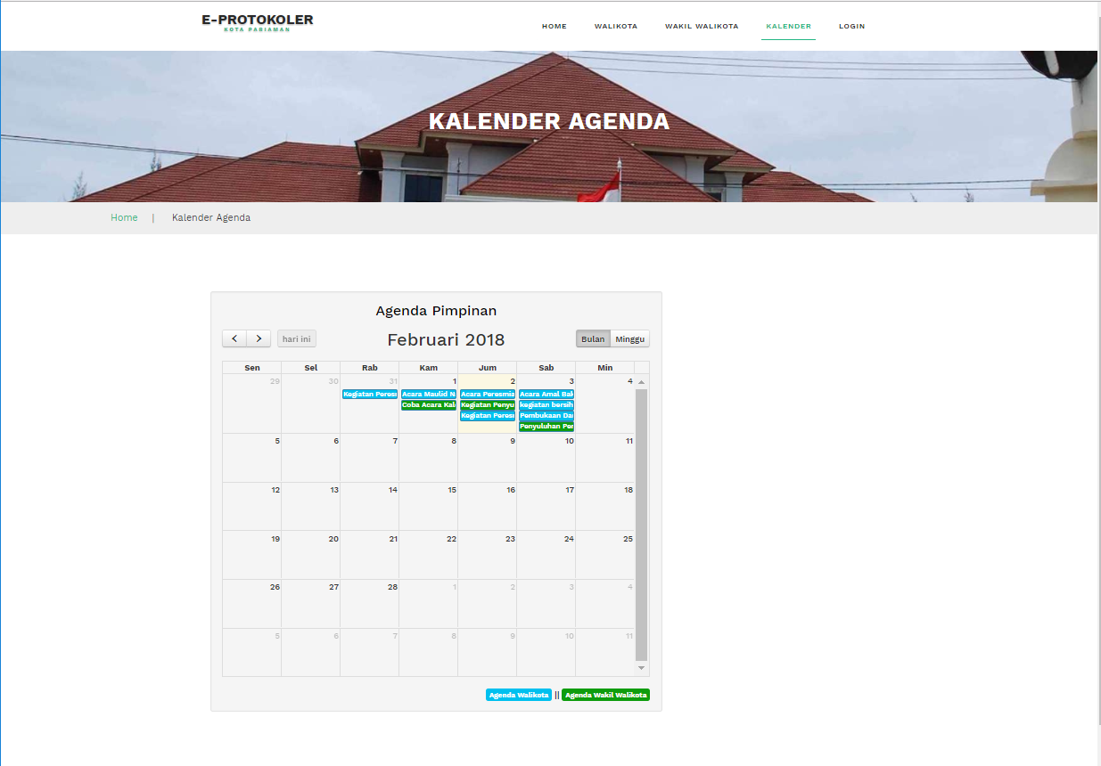
Jika angka tanggal diklik, maka akan tampil detail agenda pimpinan pada tanggal tersebut.
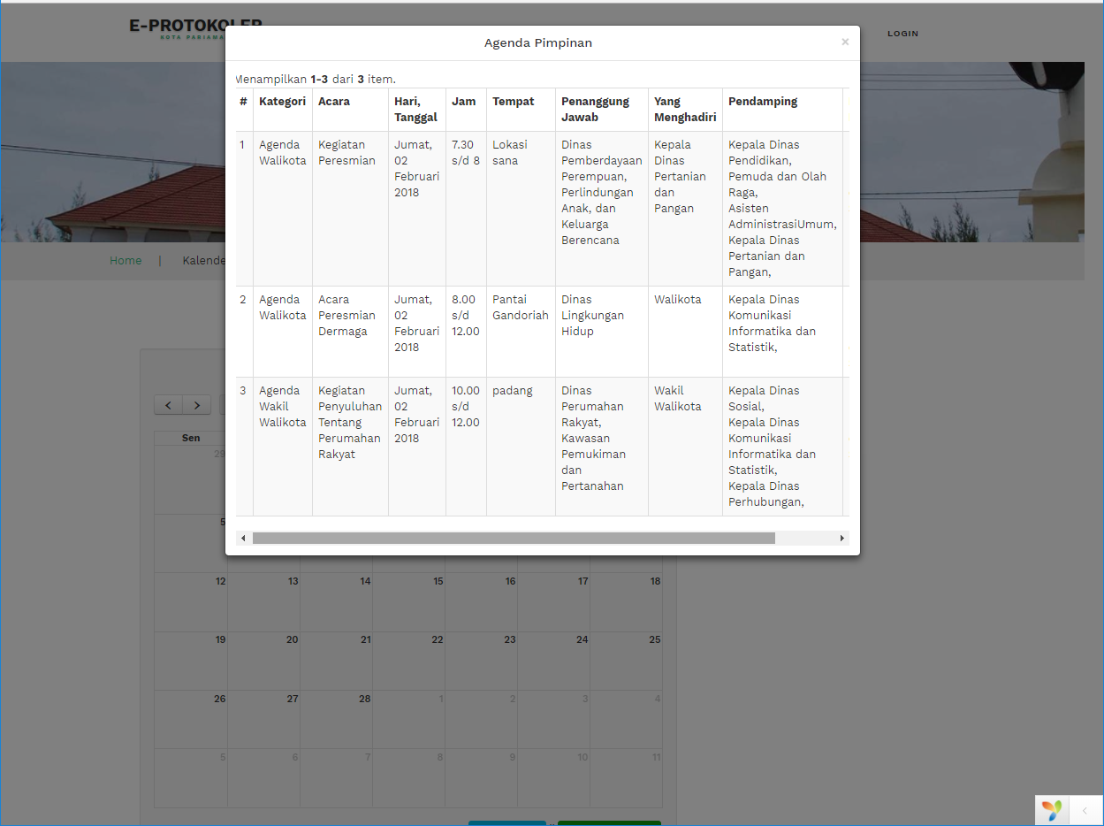
LOGIN KE APLIKASI E-PROTOKOLER.
Menu Login digunakan untuk masuk ke halaman administrator, atau dengan mengakses http:// e-protokoler.pariamankota.go.id/admin.
- Login ke Halaman admin dengan memasukkan username dan password.
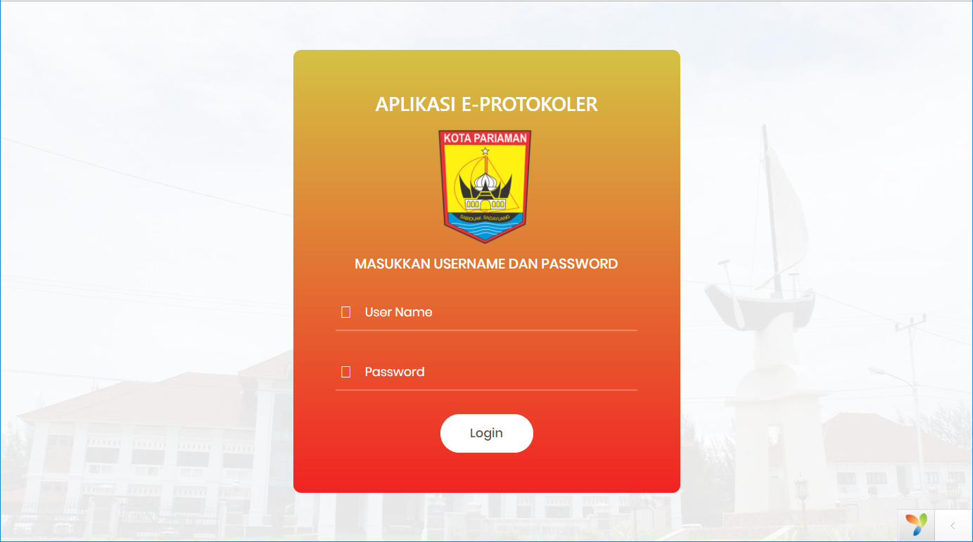
- Jika username dan password yang dimasukkan benar, Pengguna akan diarahkan ke halaman index. Pada halaman ini terdapat informasi jumlah agenda Walikota dan Wakil Walikota hari ini dan besok. Serta menampilkan warning box jumlah agenda terbaru yang belum dilihat oleh Pengguna. Jika box ini diklik, maka Pengguna akan diarahkan ke halaman Agenda Terbaru. Pada halaman ini juga terdapat kalender agenda pimpinan, berupa Agenda Walikota dengan label warna Biru, dan Agenda Wakil Walikota dengan label warna Hijau.
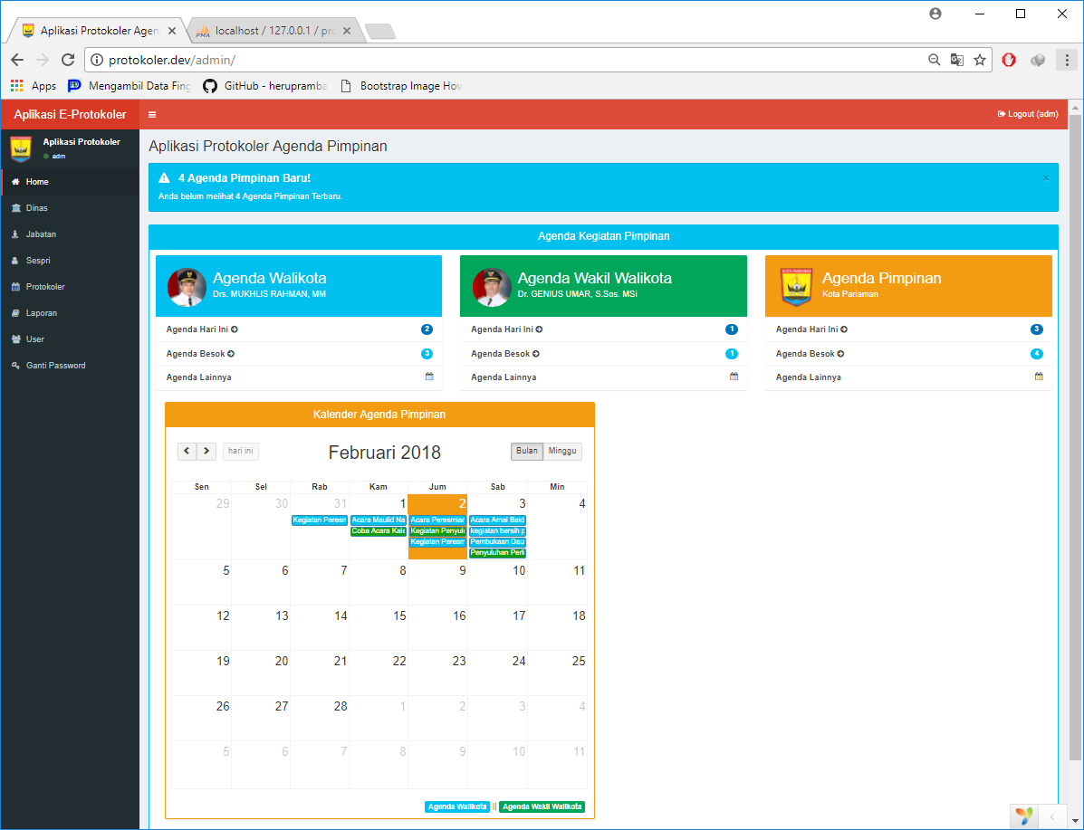
- Saat tanggap pada Kalender diklik, akan ditampilkan detail agenda pada hari tersebut.
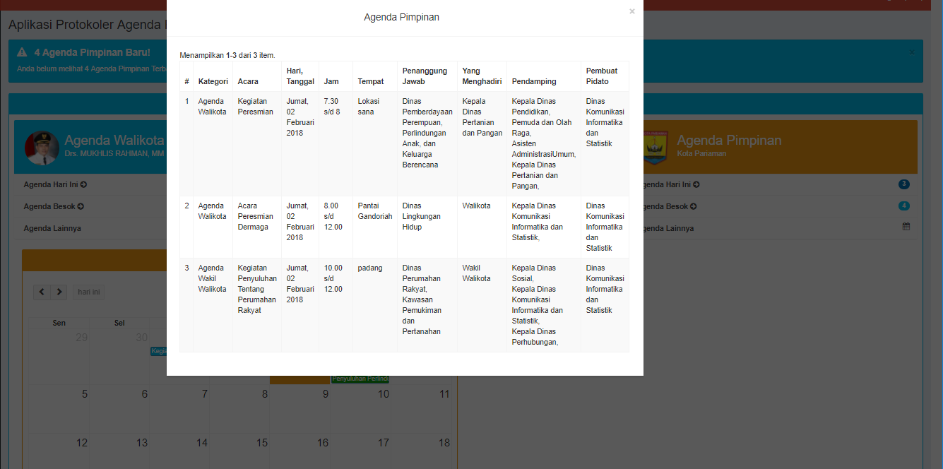
- Jika pengguna menklik menu Agenda Pimpinan Baru, akan ditampilkan data agenda pimpinan yang belum dilihat detailnya oleh Pengguna.
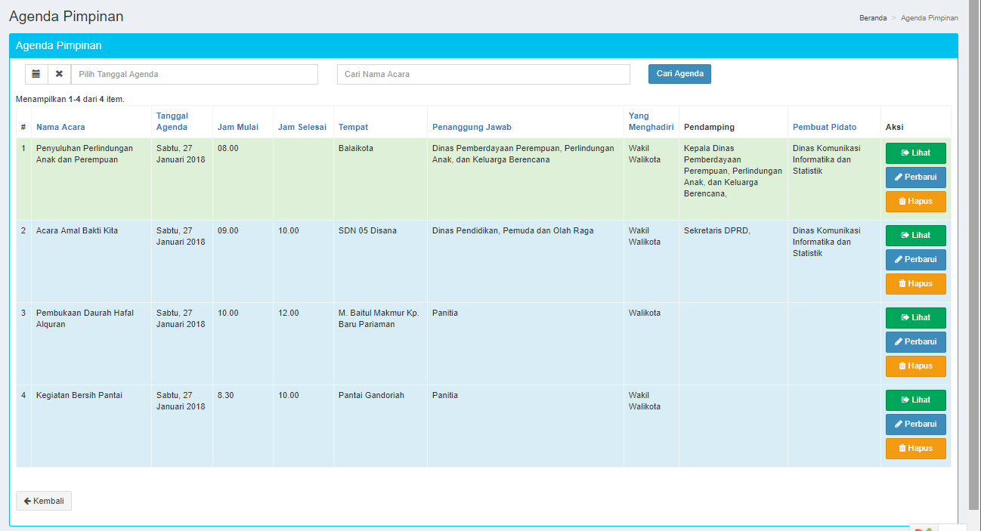
- Halaman agenda Walikota hari ini dan besok bisa dilihat pada pilihan agenda hari ini di kolom Walikota. Pengguna akan diarahkan ke halaman agenda Walikota hari ini atau agenda besok.
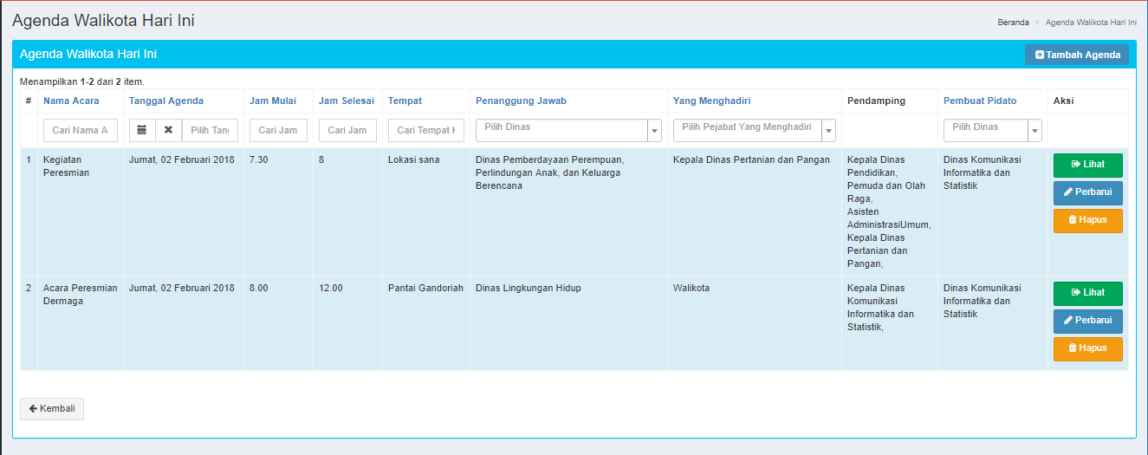

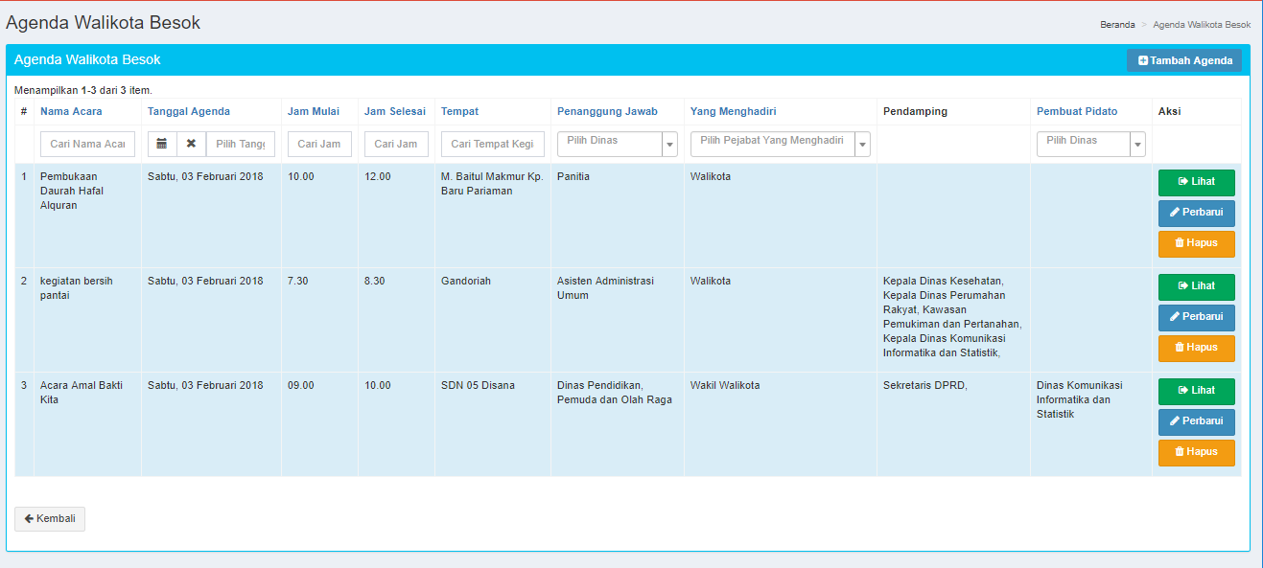
- Pengguna juga bisa memilih menu Agenda Lainnya untuk melihat agenda Walikota pada tanggal lainnya yang ingin dilihat, dengan memilih menu ini, Pengguna bisa menentukan agenda tanggal berapa yang ingin dilihat pada kolom pencarian.
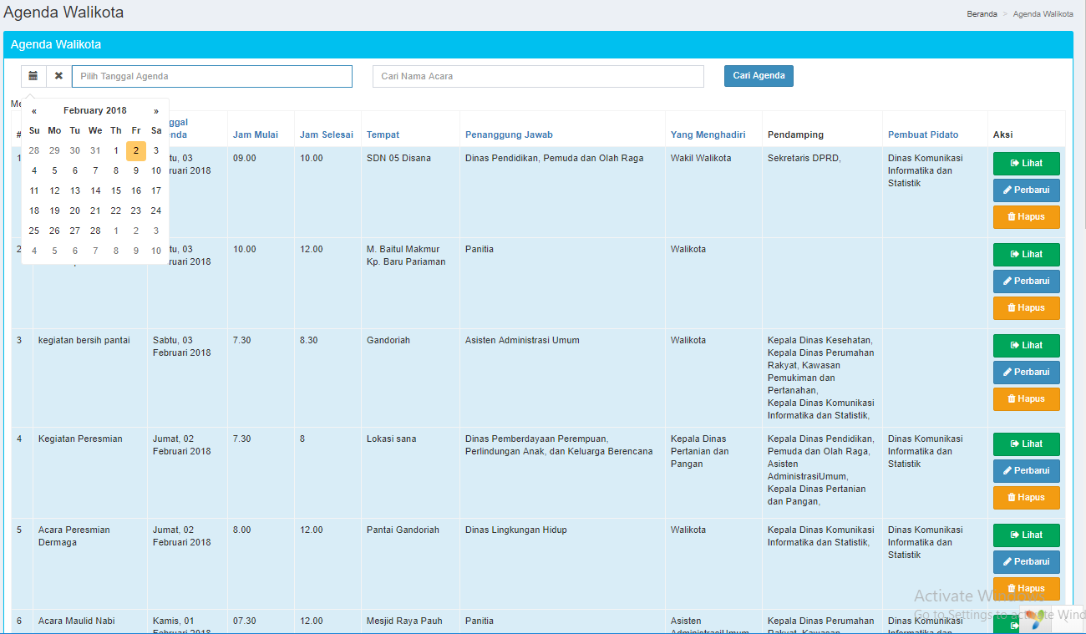
- Agenda Wakil Walikota besok hari dan besok juga dapat diakses melalui pilihan agenda Wakil Walikota.
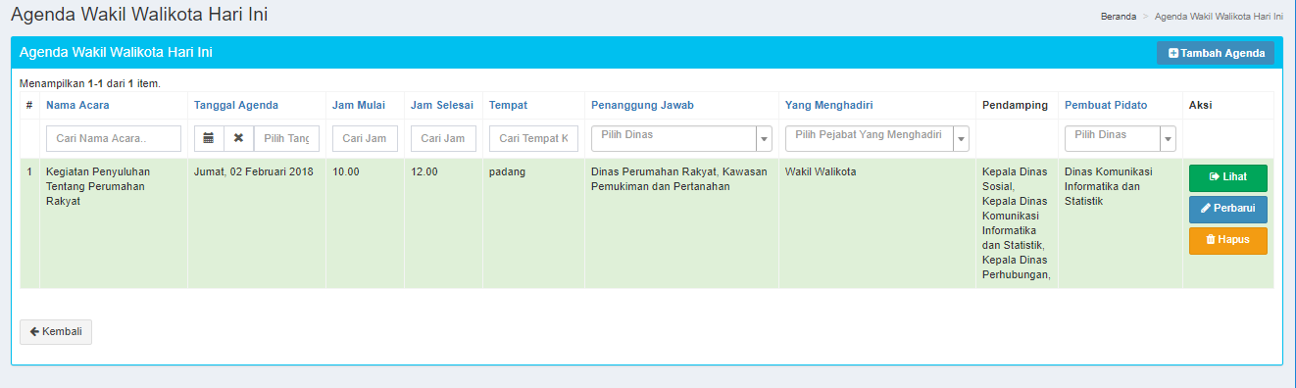

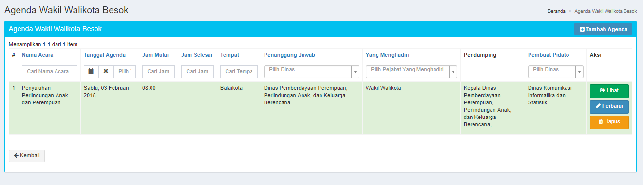
- Pengguna juga bisa memilih menu Agenda Lainnya untuk melihat agenda Wakil Walikota pada tanggal lainnya yang ingin dilihat, dengan memilih menu ini, Pengguna bisa menentukan agenda tanggal berapa yang ingin dilihat pada kolom pencarian.
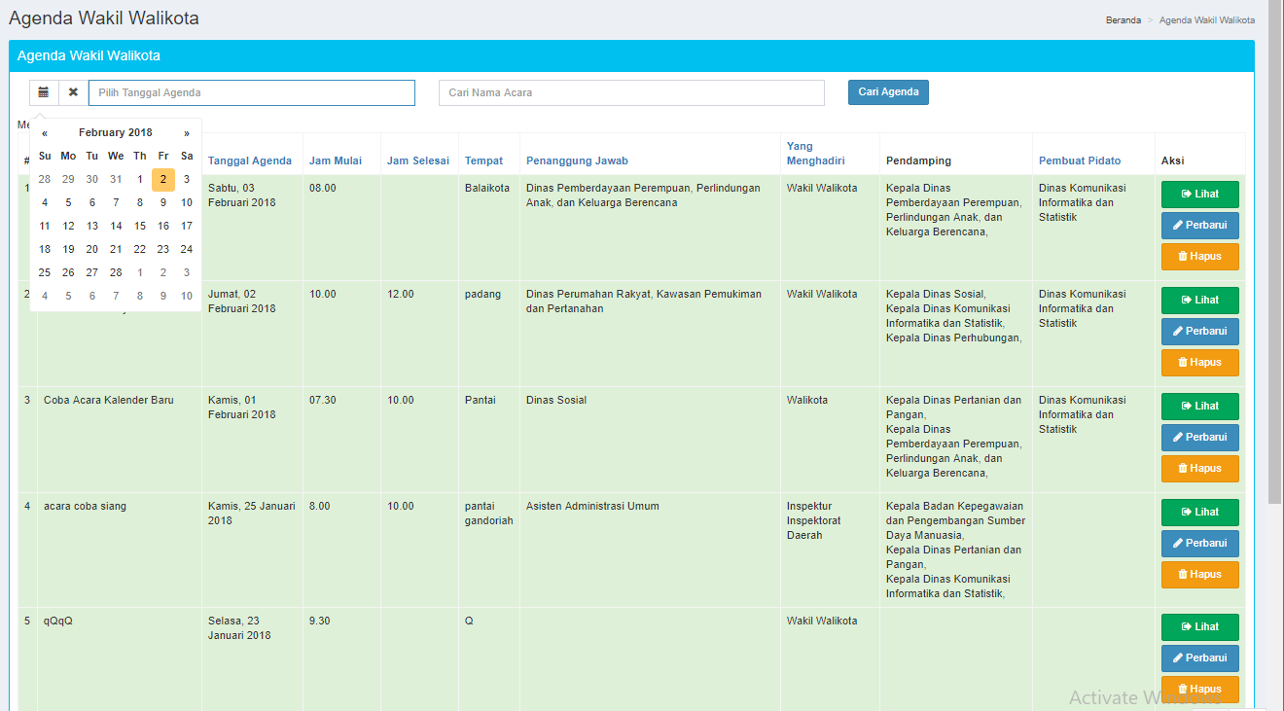
- Untuk melihat semua agenda pimpinan bisa diakses melalui menu Agenda Pimpinan. Halaman ini menampilkan data agenda pimpinan baik Walikota maupun Wakil Walikota. Tiga pilihan menu yang bisa dipilih oleh Pengguna antara lain Agenda Hari ini untuk menampilkan agenda pimpinan hari ini. Agenda besok untuk menampilkan agenda kedua pimpinan besok. Dan juga bisa memilih tanggal agenda pimpinan yang ingin dilihat pada menu Agenda Lainnya untuk melihat jadwal agenda pimpinan pada tanggal lainnya, baik yang sudah lewat maupun yang akan datang.
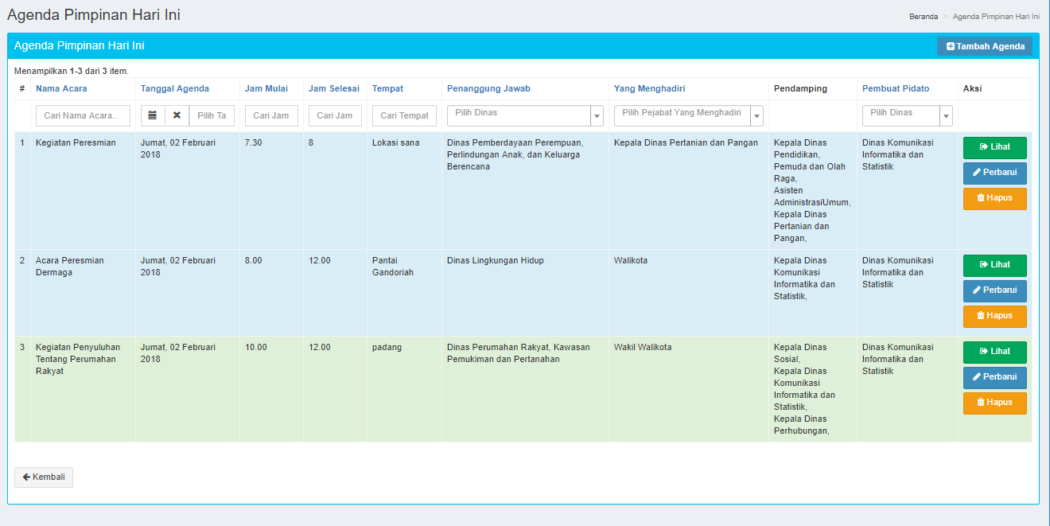
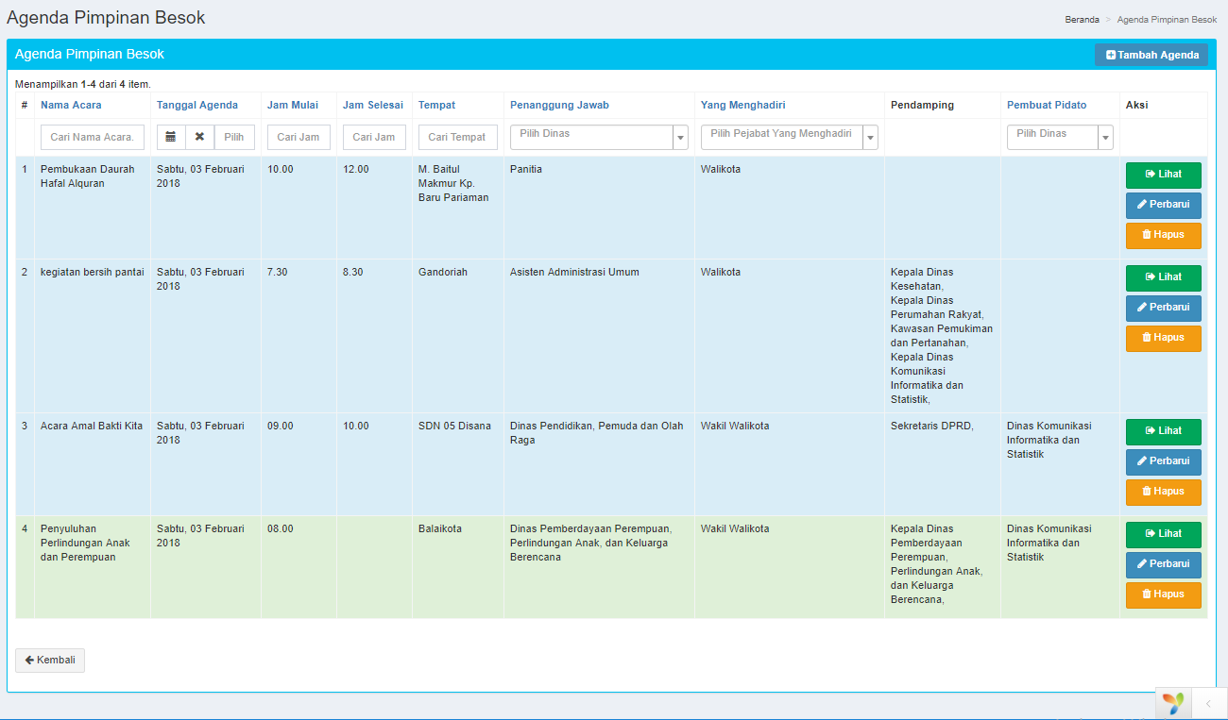

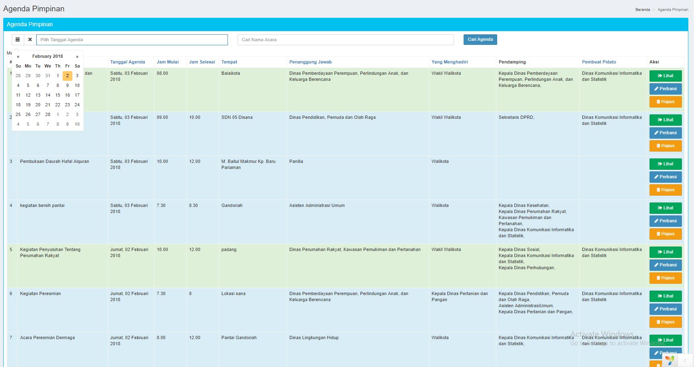

LEVEL PENGGUNA ADMINISTRATOR

Level Administrator memiliki hak akses untuk manipulasi data-data berikut:
- Menambah, mengubah, menghapus data Dinas
- Menambah, mengubah, menghapus data Jabatan
- Menambah, mengubah, menghapus data Sekretaris Pribadi (Sespri)
- Menambah, mengubah, menghapus data Protokoler
- Menambah, mengubah, menghapus data Pengguna
- Mencetak Laporan
- Pengaturan Pimpinan, Cetak Laporan, dan Slider
- Mengganti Password Login
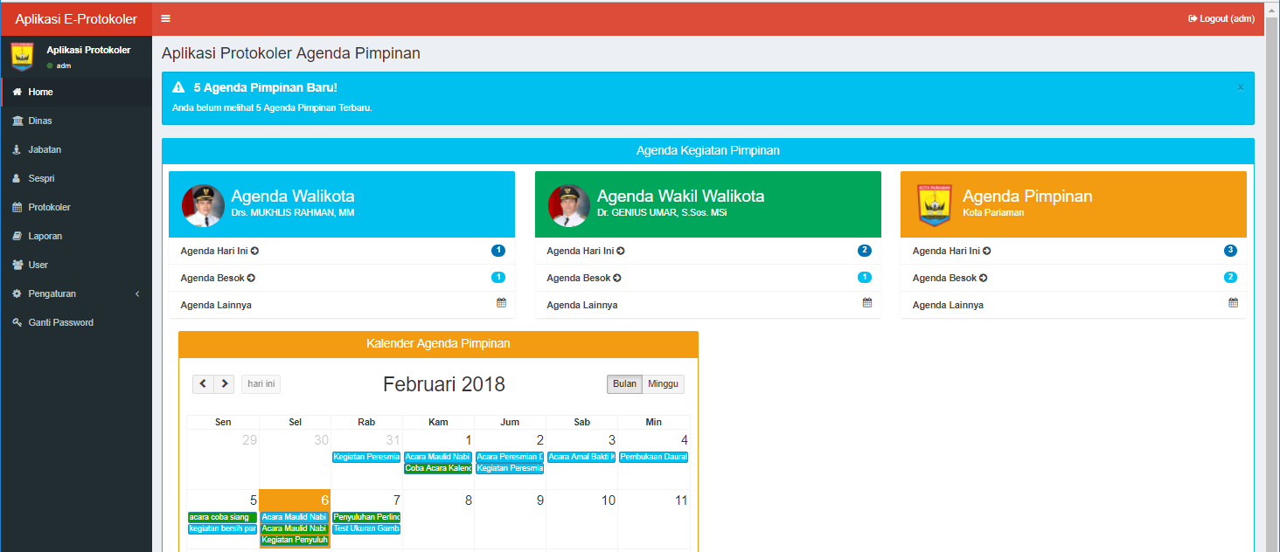
Semua hak akses diatas dapat dilakukan melalui menu-menu berikut:
- Manipulasi Data Dinas
- Manipulasi Data Dinas dapat dilakukan dengan memilih menu Dinas. Sistem akan menampilkan semua data Dinas yang sudah disimpan.
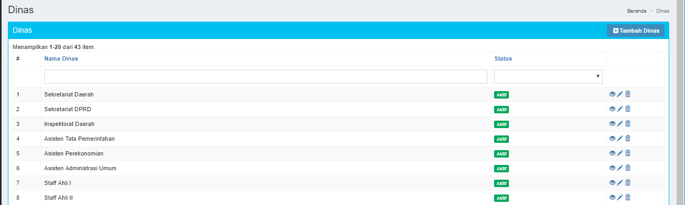
- Untuk menambahkan data Dinas, Pengguna dapat mengklik tombol Tambah Data di Kanan atas halaman, lalu mengentrikan data-data Dinas seperti Nama Dinas dan Statusnya (Aktif / Tidak Aktif).
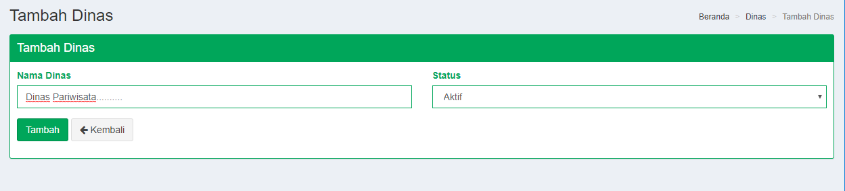
- Untuk melihat detail data Dinas bisa dilakukan dengan memilih tombol edit, dimana pada tampilan berupa icon mata, klik icon tersebut maka layar akan menampilkan detail data dari Dinas yang dipilih.
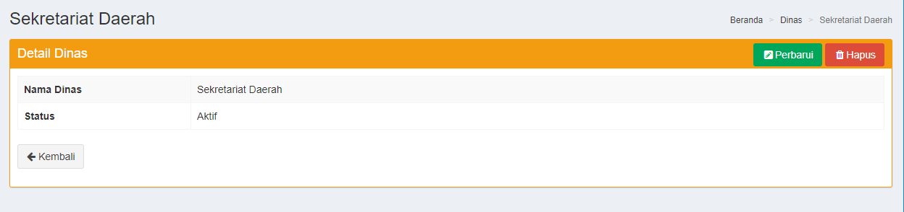
- Pengeditan data Dinas dapat dilakukan dengan menekan tombol edit yang pada tampilan table disimbolkan dengan pensil. Klik ikon tersebut maka Pengguna akan diarahkan ke halaman edit. Disini Pengguna bisa mengubah data Nama Dinas dan Status Dinas yang dipilih.
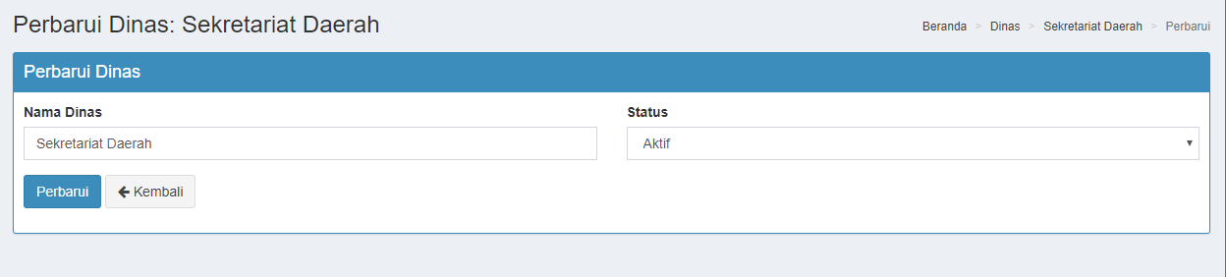
- Untuk menghapus data Dinas, Pengguna bisa memilih tombol hapus yang disimbolkan dengan ikon tempat sampah. Jika Pengguna menekan tombol ini maka data yang dipilih akan dihapus dari database.

- Manipulasi Data Jabatan
- Manipulasi Data Jabatan dapat dilakukan dengan memilih menu Jabatan. Sistem akan menampilkan semua data Jabatan yang sudah disimpan.
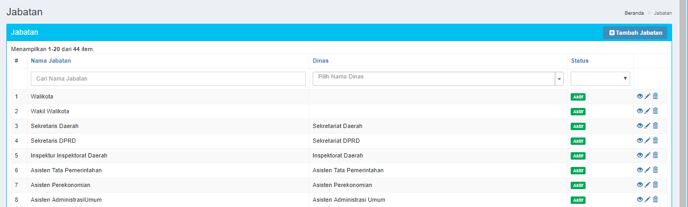
- Untuk menambahkan data Jabatan, Pengguna dapat mengklik tombol Tambah Data di Kanan atas halaman, lalu mengentrikan data-data Jabatan seperti Nama Jabatan, Nama Dinas dan Statusnya (Aktif / Tidak Aktif).
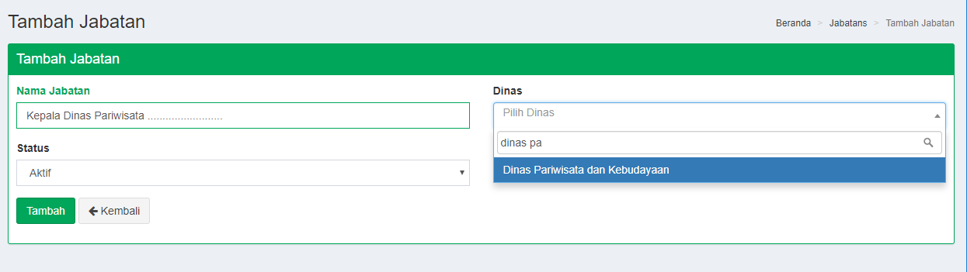
- Untuk melihat detail data Jabatan bisa dilakukan dengan memilih tombol edit, dimana pada tampilan berupa icon mata, klik icon tersebut maka layar akan menampilkan detail data dari Jabatan yang dipilih.
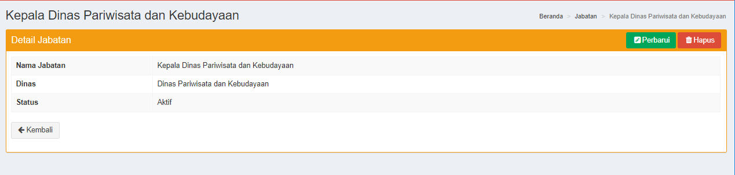
- Pengeditan data Jabatan dapat dilakukan dengan menekan tombol edit yang pada tampilan table disimbolkan dengan pensil. Klik ikon tersebut maka Pengguna akan diarahkan ke halaman edit. Disini Pengguna bisa mengubah data Nama Jabatan dan Status Jabatan yang dipilih.
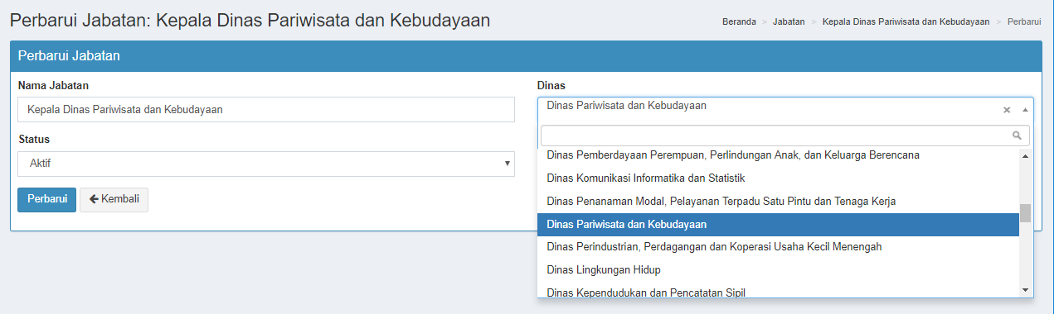
- Untuk menghapus data Jabatan, Pengguna bisa memilih tombol hapus yang disimbolkan dengan ikon tempat sampah. Jika Pengguna menekan tombol ini maka data yang dipilih akan dihapus dari database.

- Menambah, mengubah, menghapus data Sekretaris Pribadi (Sespri)
- Manipulasi Data Sekretaris Pribadi (Sespri)dapat dilakukan dengan memilih menu Dinas. Sistem akan menampilkan semua data Sekretaris Pribadi (Sespri) yang sudah disimpan.
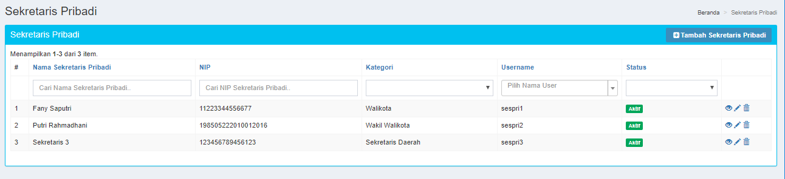
- Untuk menambahkan data Sespri, Pengguna dapat mengklik tombol Tambah Data di Kanan atas halaman, lalu mengentrikan data-data Jabatan seperti Nama Sekretaris Pribadi, NIP Sespri, Kategori Sespri, Memilih Penggunaname untuk sesrpi tersebut, dan Statusnya (Aktif / Tidak Aktif).
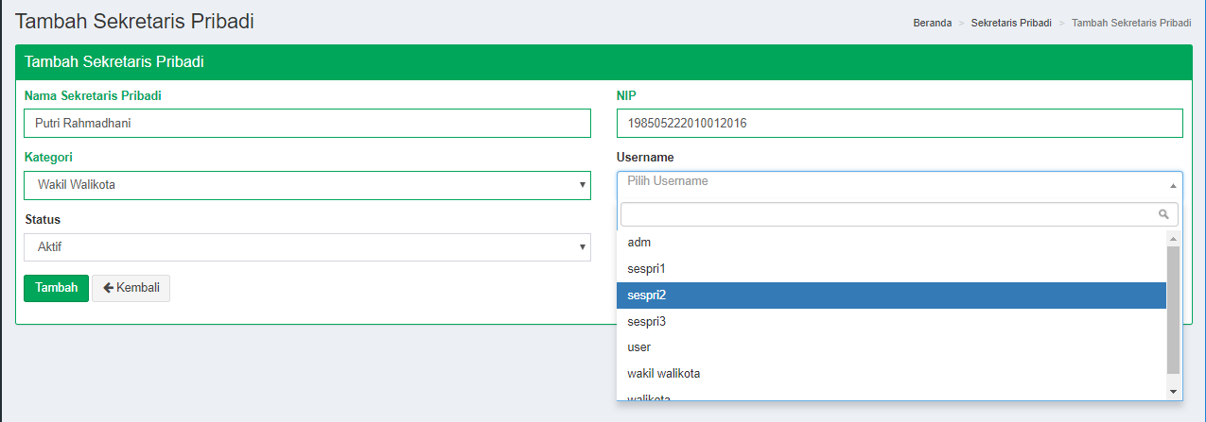
- Untuk melihat detail data Sespri bisa dilakukan dengan memilih tombol edit, dimana pada tampilan berupa icon mata, klik icon tersebut maka layar akan menampilkan detail data dari Sespri yang dipilih.
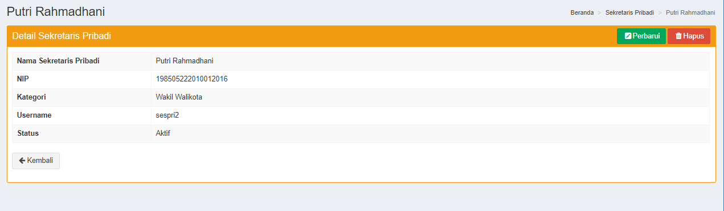
- Pengeditan data Sespri dapat dilakukan dengan menekan tombol edit yang pada tampilan table disimbolkan dengan pensil. Klik ikon tersebut maka Pengguna akan diarahkan ke halaman edit. Disini Pengguna bisa mengubah data Nama Sekretaris Pribadi, NIP Sespri, Kategori Sespri, Memilih Penggunaname untuk sesrpi tersebut, dan Status Sespri yang dipilih.
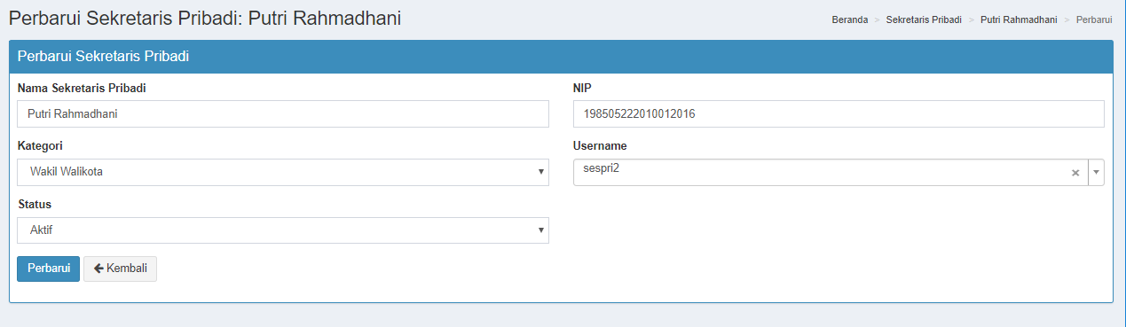
- Untuk menghapus data Sespri, Pengguna bisa memilih tombol hapus yang disimbolkan dengan ikon tempat sampah. Jika Pengguna menekan tombol ini maka data yang dipilih akan dihapus dari database.

- Menambah, mengubah, menghapus data Protokoler (Agenda)
- Manipulasi Data Protokoler dapat dilakukan dengan memilih menu Protokoler. Sistem akan menampilkan semua data Protokoler yang sudah disimpan.
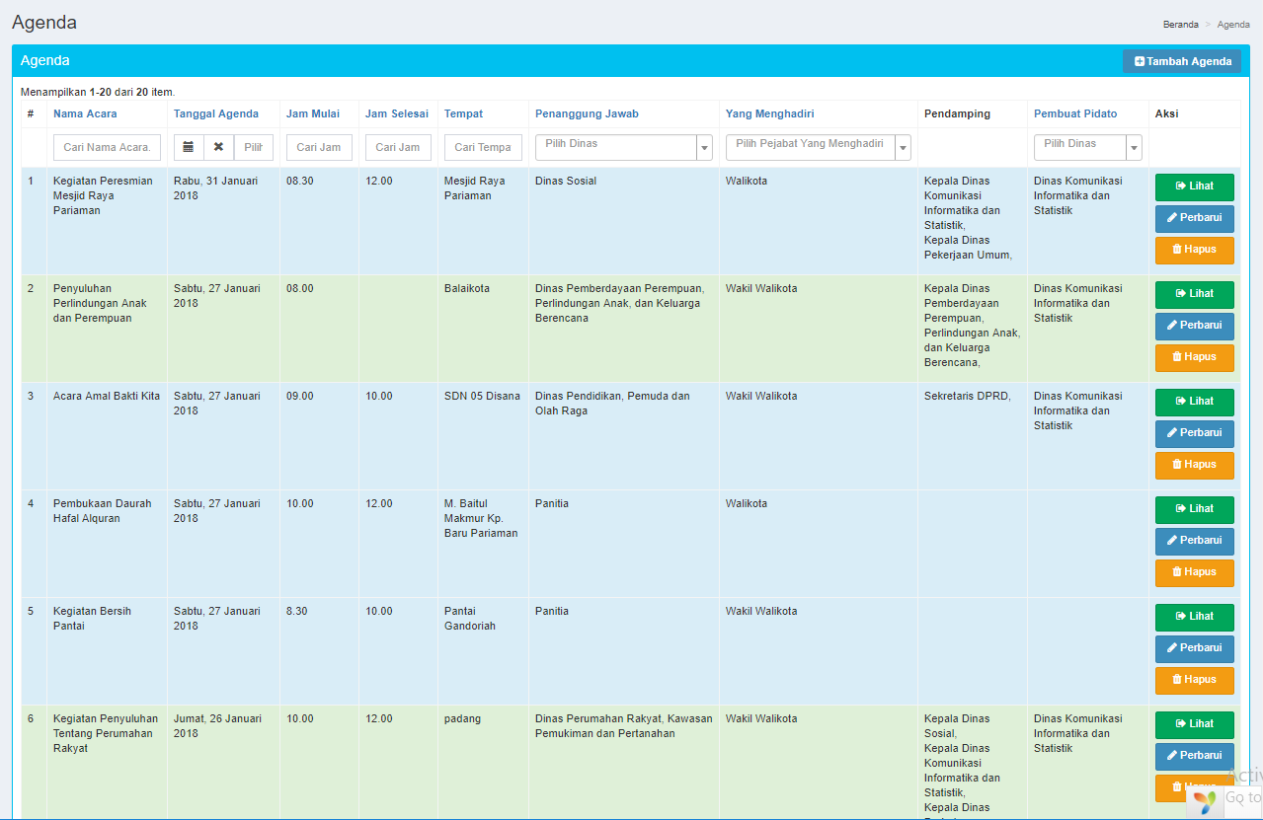
- Untuk menambahkan data Protokoler, Pengguna dapat mengklik tombol Tambah Data di Kanan atas halaman, lalu mengentrikan data-data Protokoler seperti Nama Acara, Isi Agenda, Tanggal Agenda, Tempat Pelaksanaan, Jam Mulai dan Selesai Acara, Penanggungg Jawab Acara, Pimpinan yang Menghadiri Acara, Memilih Sekretaris Pribadi, Kategori Agenda (Agenda Walikota atau Wakil Walikota), Keterangan Agenda, serta pilihan untuk mengunggah scan gambar ataupun foto disposisi (dengan ekstensi gambar PNG atau JPG). Jika dalam pelaksanaan agenda ini, pimpinan didampingi oleh Pejabat tertentu, dapat ditambahkan di kolom tambahkan pendamping. Secara default terdapat satu pendamping yang bisa ditambahkan, namun jika Pejabat Pendamping lebih dari satu, bisa ditambahkan dengan menekan tombol ikon tambah (+), dan untuk menghapus menggunakan ikon kurang (-).
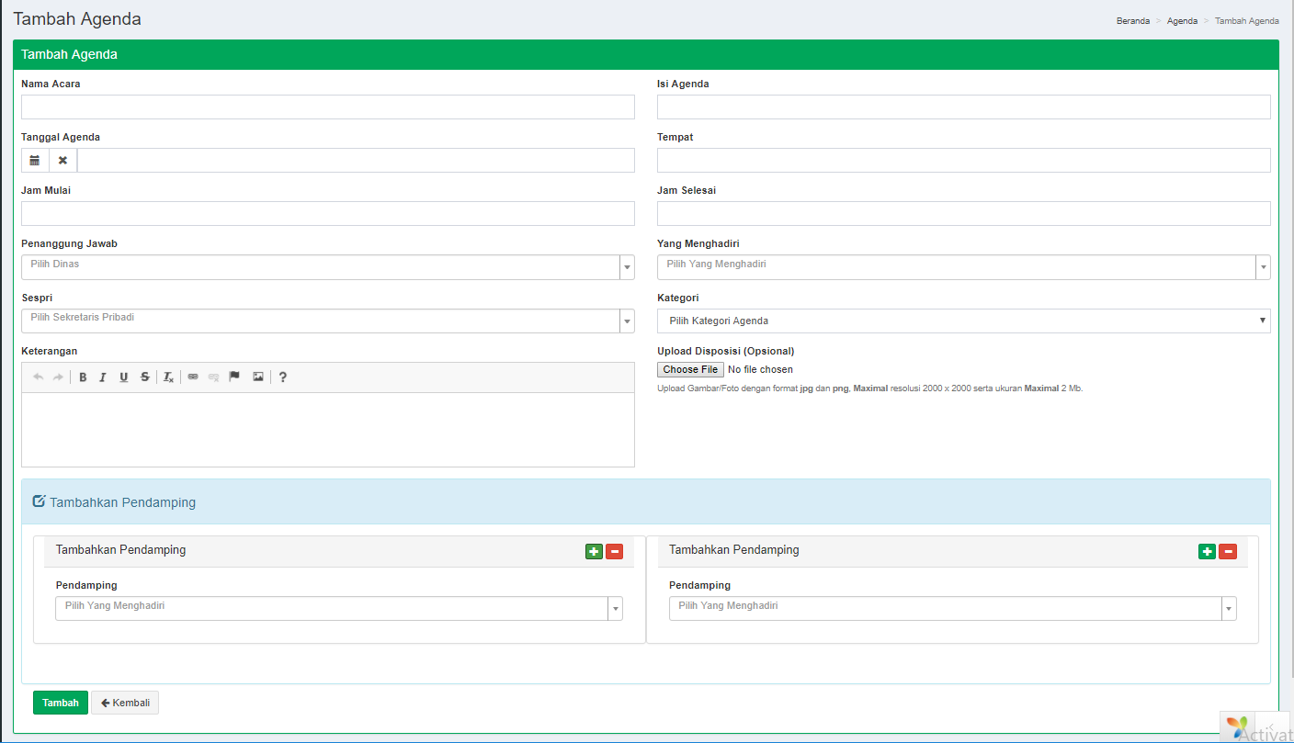
- Untuk melihat detail data Protokoler bisa dilakukan dengan memilih tombol lihat, dimana pada tampilan berupa icon mata, klik icon tersebut maka layar akan menampilkan detail data dari Protokoler yang dipilih.
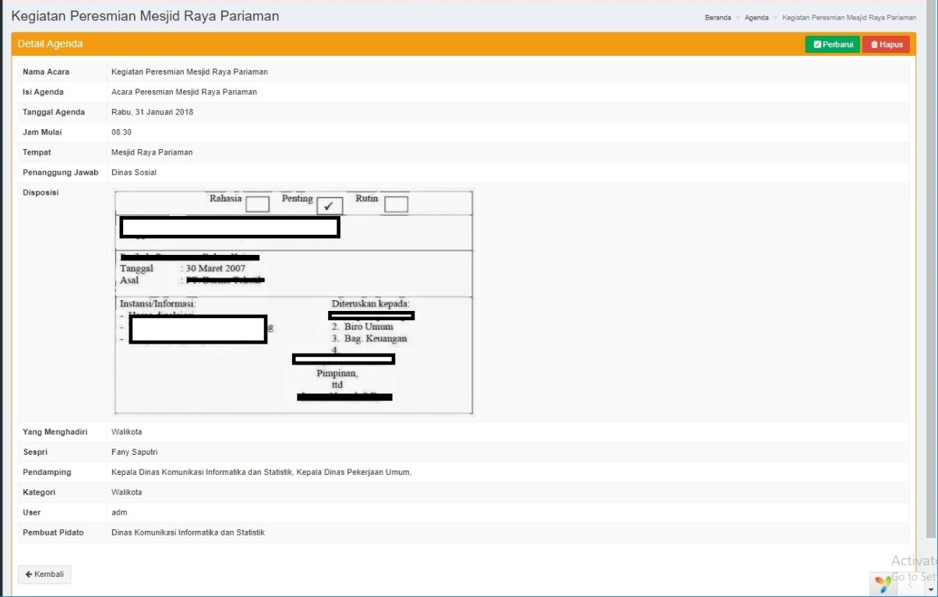
- Pengeditan data Protokoler dapat dilakukan dengan menekan tombol edit yang pada tampilan table disimbolkan dengan pensil. Klik ikon tersebut maka Pengguna akan diarahkan ke halaman edit. Disini Pengguna bisa mengubah data yang sudah diinputkan sebelumnya.
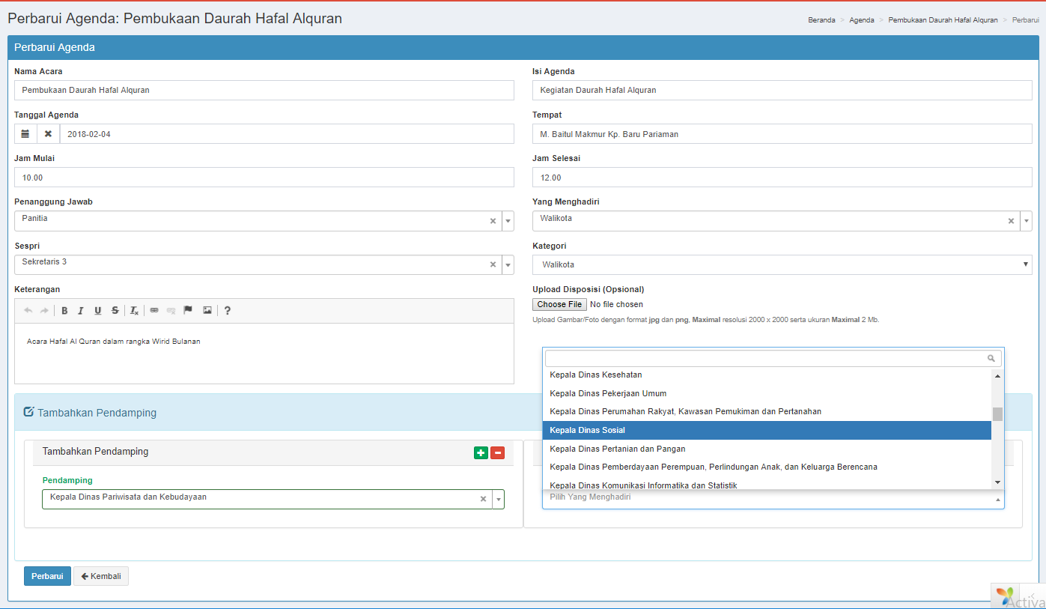
- Untuk menghapus data Protokoler, Pengguna bisa memilih tombol hapus yang disimbolkan dengan ikon tempat sampah. Jika Pengguna menekan tombol ini maka data yang dipilih akan dihapus dari database.

- Menambah, mengubah, menghapus data Pengguna
- Manipulasi Data Jabatan dapat dilakukan dengan memilih menu Dinas. Sistem akan menampilkan semua data Jabatan yang sudah disimpan.
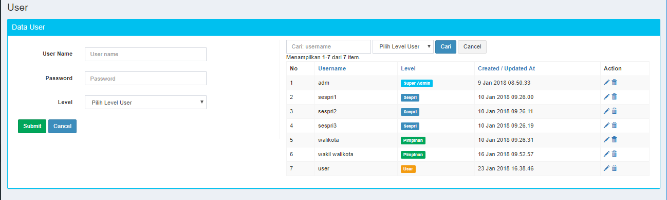
- Untuk menambahkan data Pengguna, administrator dapat mengentrikan data-data Jabatan seperti Nama Pengguna (Pengguna Name), Kata Kunci (Password) untuk login, serta memilih level dari Pengguna yang ditambahkan tersebut, seperti Administrator, Sekretaris Pribadi, Pimpinan, maupun Pengguna Biasa.
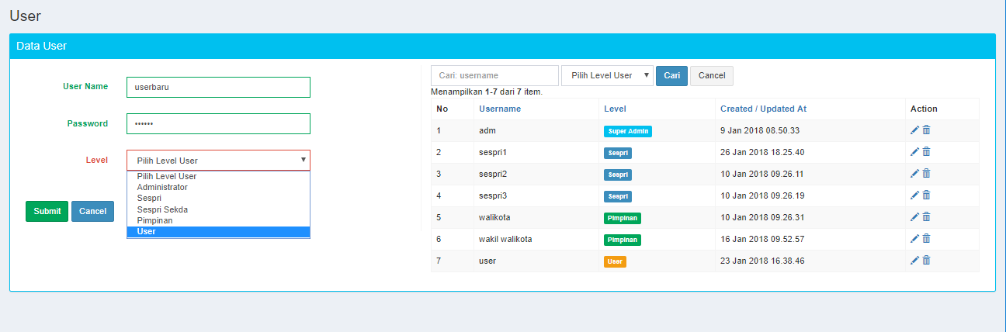
- Pengeditan data Pengguna dapat dilakukan dengan menekan tombol edit yang pada tampilan table disimbolkan dengan pensil. Klik ikon tersebut maka data Pengguna dapat diedit di bagian kiri layar dengan memasukkan nama Pengguna baru, mengganti password baru, maupun memilih level Pengguna yang baru.
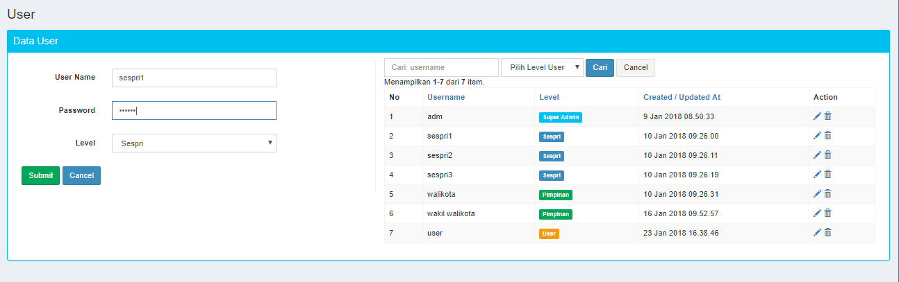
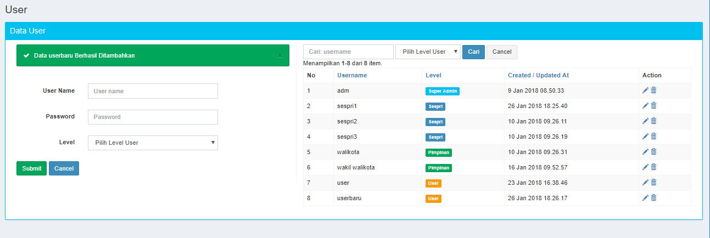
- Untuk menghapus data Pengguna, Pengguna bisa memilih tombol hapus yang disimbolkan dengan ikon tempat sampah. Jika Pengguna menekan tombol ini maka data yang dipilih akan dihapus dari database.

- Mencetak Laporan
Mencetak laporan dilakukan melalui menu Laporan, Pengguna akan ditampilkan data jumlah agenda dari masing-masing pimpinan seperti halnya pada halaman utama.

- Cetak Agenda Walikota
- Terdapat tombol Cetak Laporan di kotak Agenda Walikota untuk mencetak Laporan Agenda Walikota.
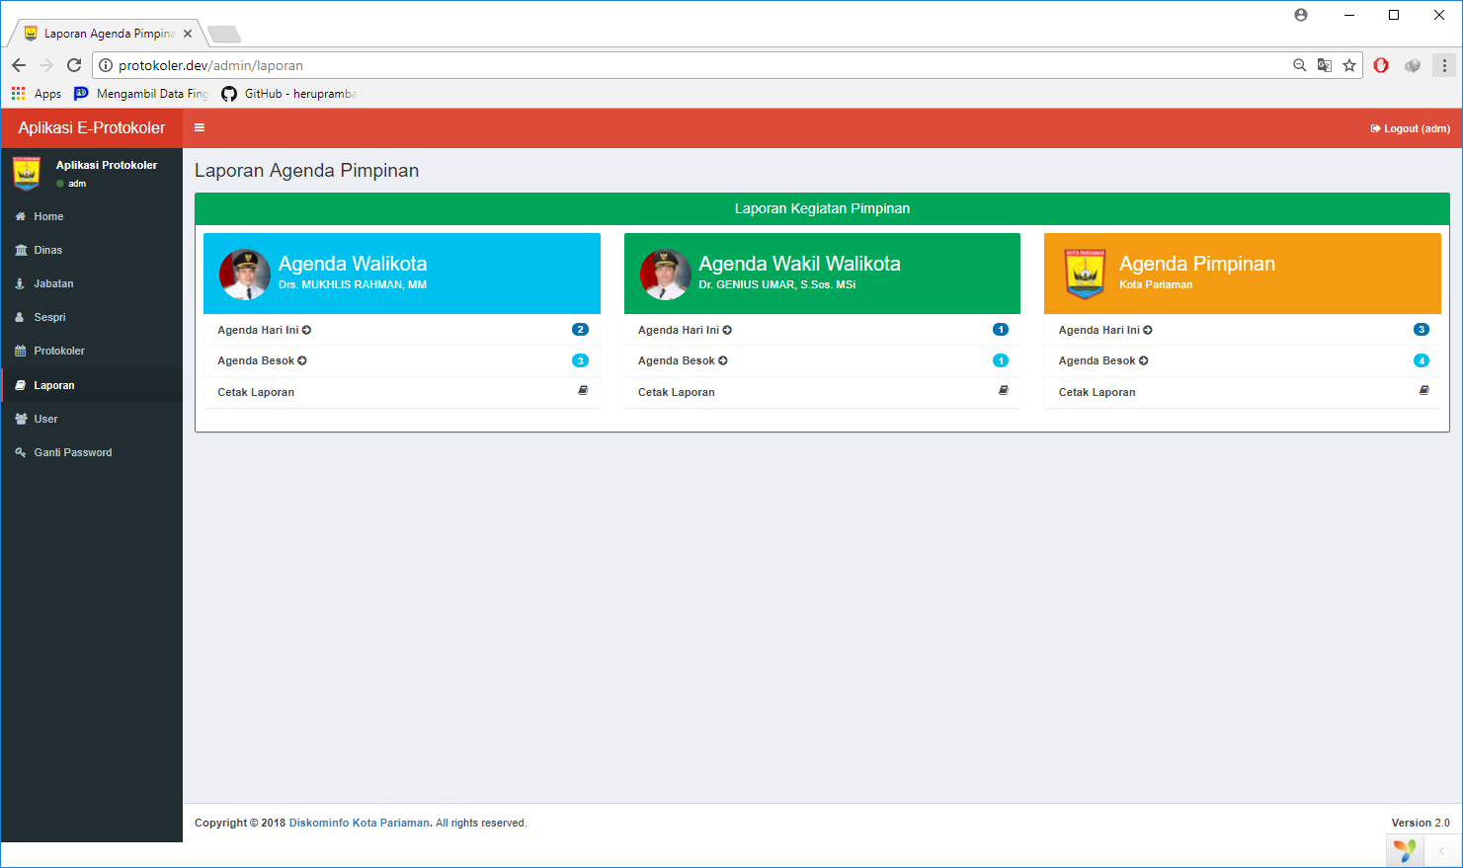
- Selanjutnya pilih rentang tanggal yang ingin dicetak laporan agendanya. Pilih tanggal awal dan tanggal akhir, kemudian klik tombol Search.
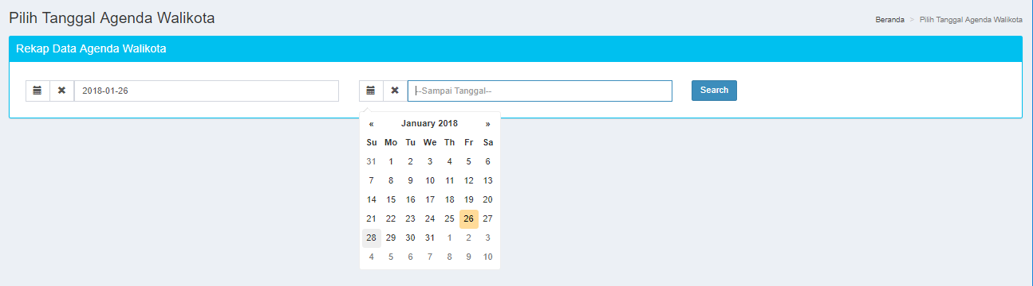
- Sistem akan menampilkan semua data agenda Walikota dari tanggal awal sampai tanggal akhir yang dipilih. Dan untuk mencetak hasil filter data tersebut, bisa dengan mengklik tombol cetak laporan di kanan bawah layar.
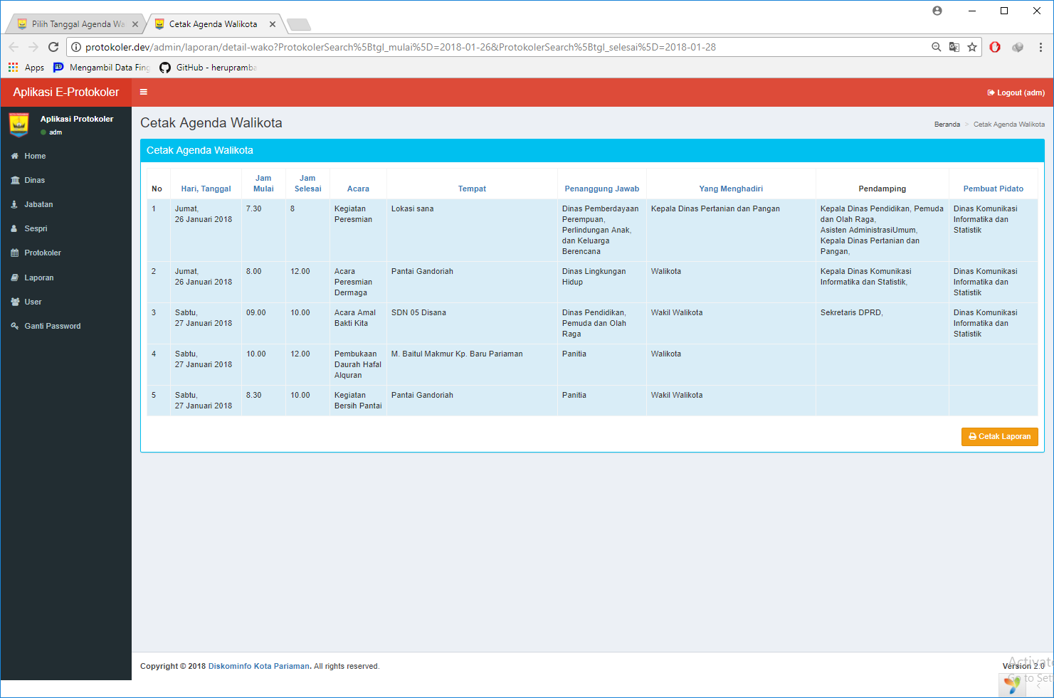
- Sistem akan menampilkan layout dari print Agenda Walikota. Tampilan halaman ini berbeda-beda sesuai dengan Web Browser yang digunakan. Klik Print atau OK untuk mencetak laporan. Berikut tampilan dari layout print pada Web Browser Google Chrome dan Mozilla Firefox.
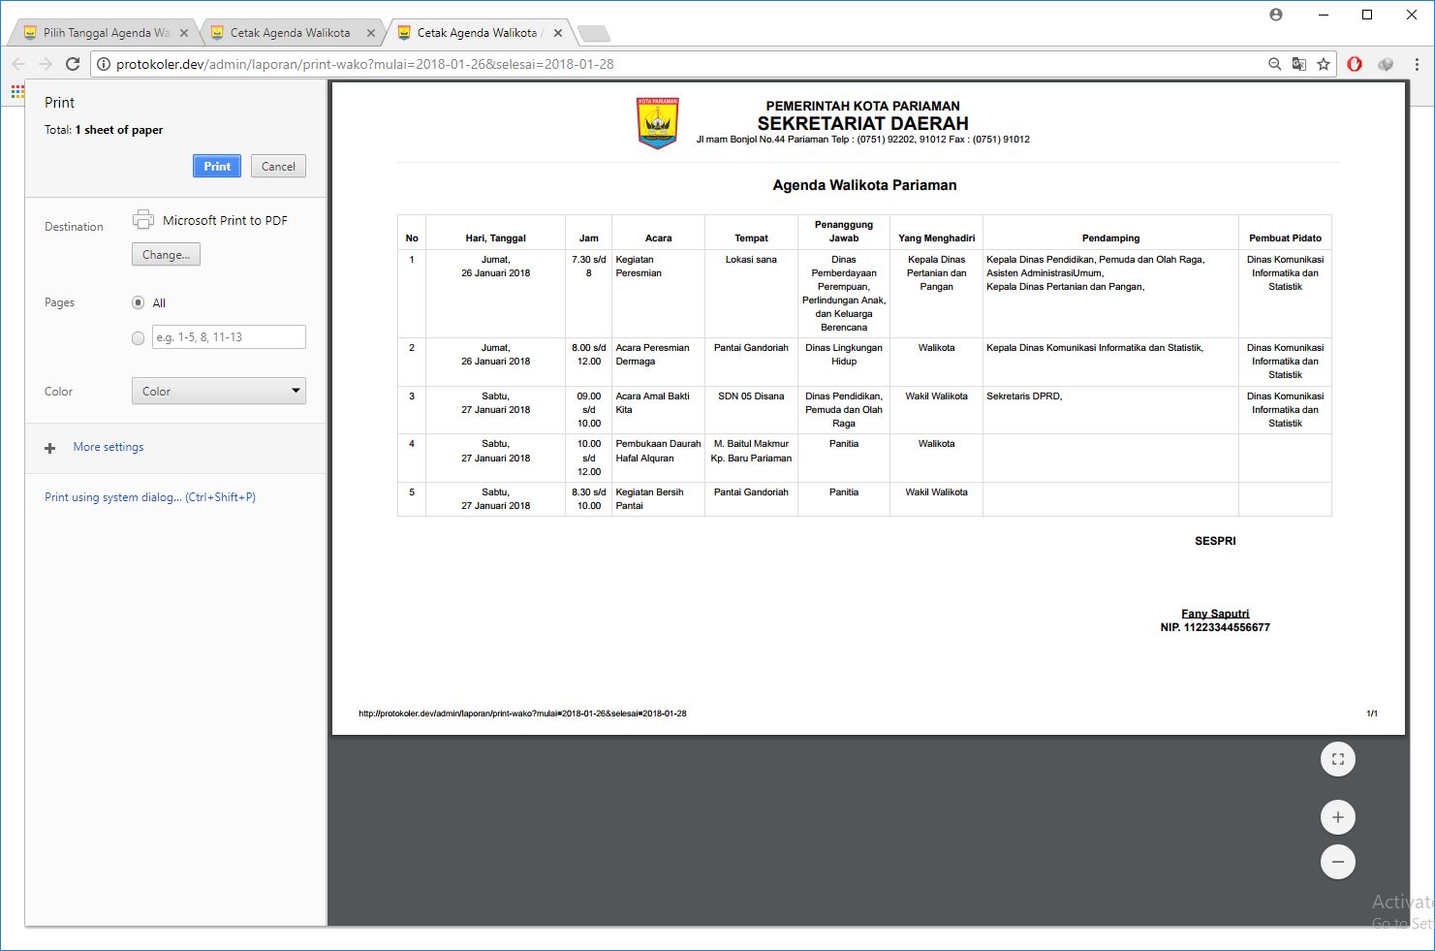

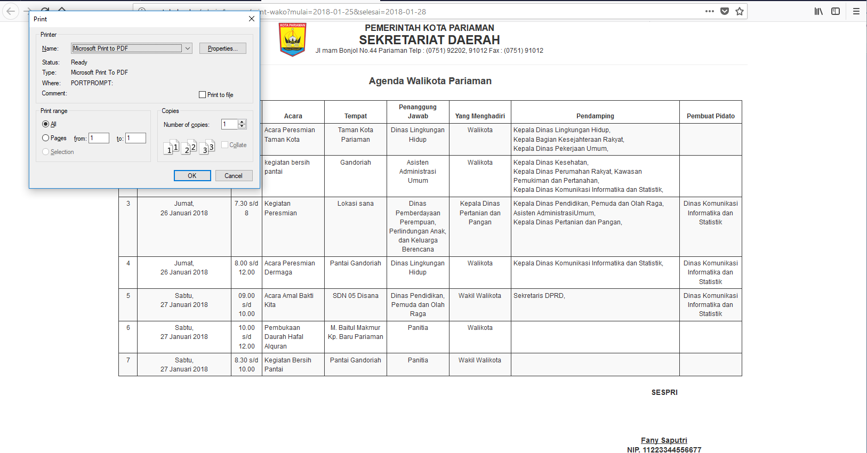

- Cetak Agenda Wakil Walikota
- Terdapat tombol Cetak Laporan di kotak Agenda Wakil Walikota untuk mencetak Laporan Agenda Wakil Walikota.
- Selanjutnya pilih rentang tanggal yang ingin dicetak laporan agendanya. Pilih tanggal awal dan tanggal akhir, kemudian klik tombol Search.
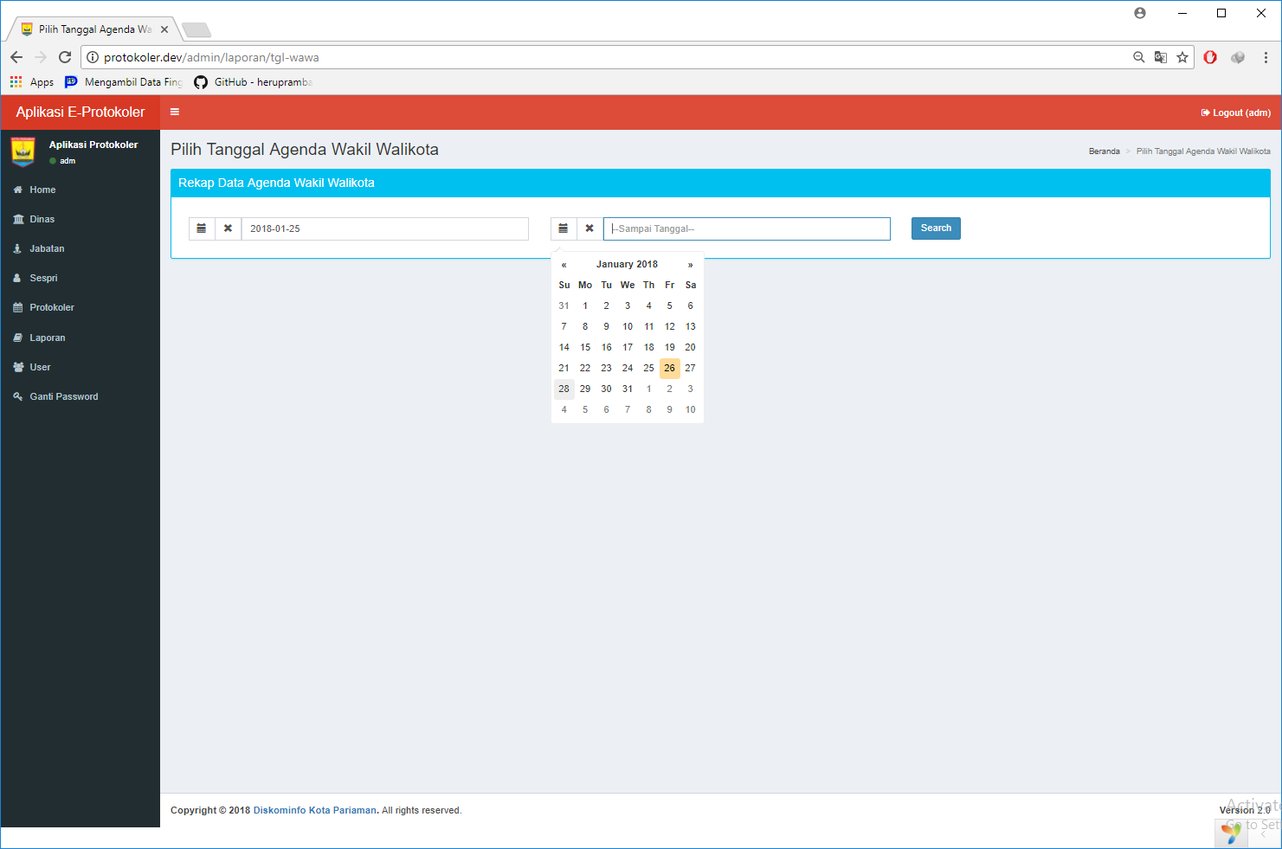
- Sistem akan menampilkan semua data agenda Wakil Walikota dari tanggal awal sampai tanggal akhir yang dipilih. Dan untuk mencetak hasil filter data tersebut, bisa dengan mengklik tombol cetak laporan di kanan bawah layar.
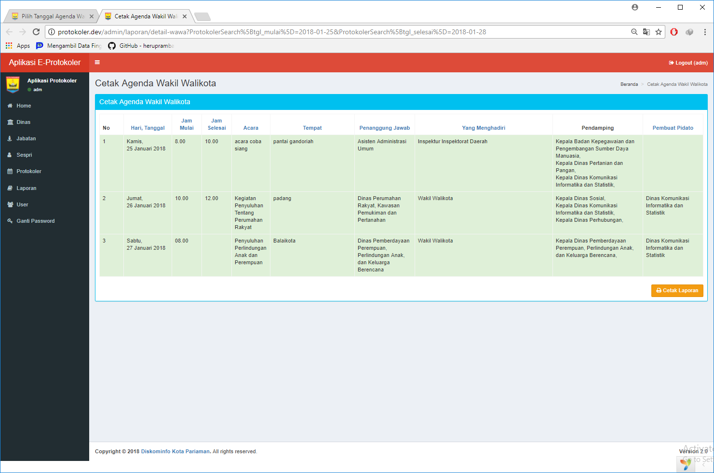
- Sistem akan menampilkan layout dari print Agenda Wakil Walikota. Tampilan halaman ini berbeda-beda sesuai dengan Web Browser yang digunakan. Klik Print atau OK untuk mencetak laporan. Berikut tampilan dari layout print pada Web Browser Google Chrome dan Mozilla Firefox.
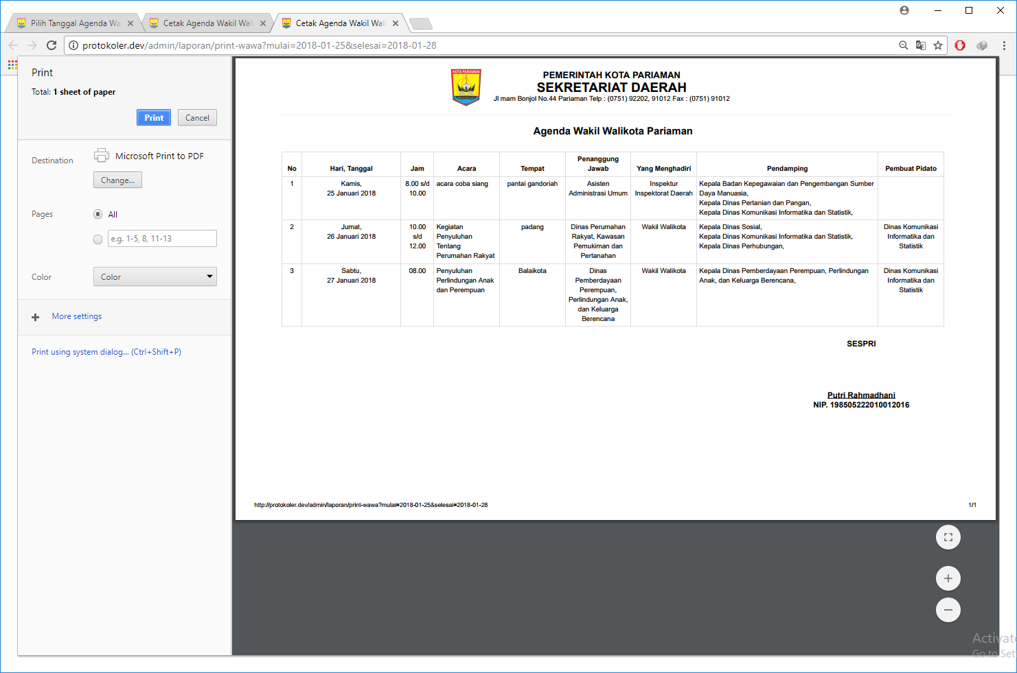

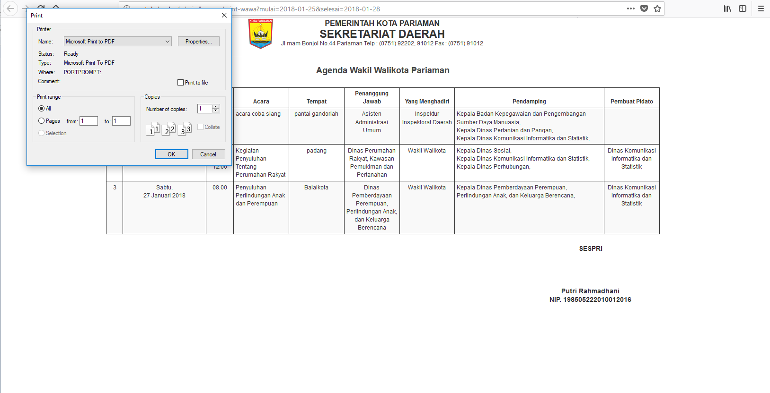

- Cetak Agenda Pimpinan
- Terdapat tombol Cetak Laporan di kotak Agenda Pimpinan untuk mencetak Laporan Agenda Pimpinan.
- Selanjutnya pilih rentang tanggal yang ingin dicetak laporan agendanya. Pilih tanggal awal dan tanggal akhir, kemudian klik tombol Search.
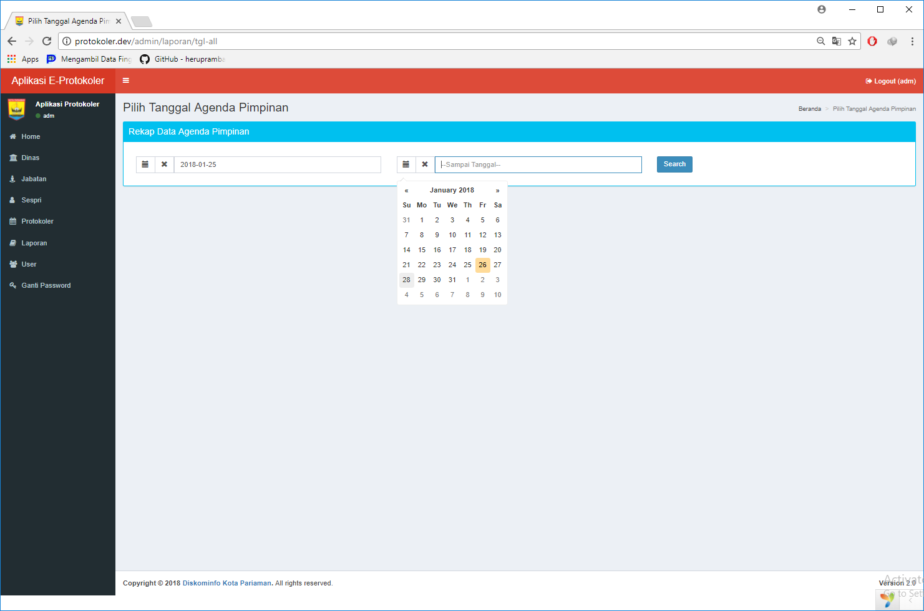
- Sistem akan menampilkan semua data agenda Pimpinan dari tanggal awal sampai tanggal akhir yang dipilih. Dan untuk mencetak hasil filter data tersebut, bisa dengan mengklik tombol cetak laporan di kanan bawah layar.
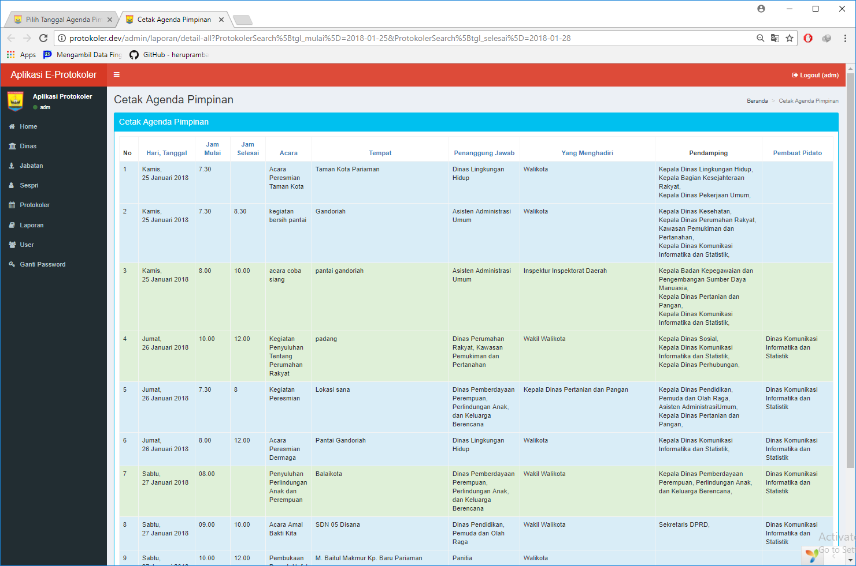
- Sistem akan menampilkan layout dari print Agenda Pimpinan. Tampilan halaman ini berbeda-beda sesuai dengan Web Browser yang digunakan. Klik Print atau OK untuk mencetak laporan. Berikut tampilan dari layout print pada Web Browser Google Chrome dan Mozilla Firefox.
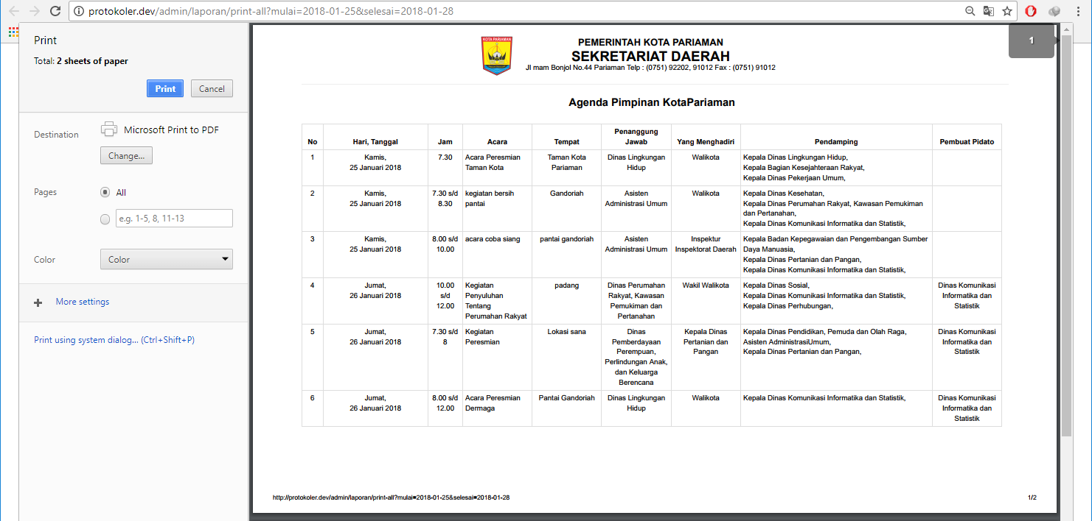
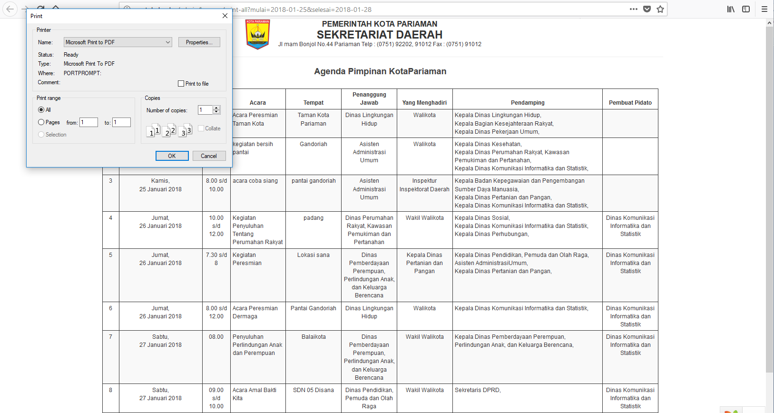

- Pengaturan Pimpinan, Cetak Laporan, dan Slider
- Pengaturan Pimpinan
Menu pengaturan pimpinan digunakan untuk tampilan nama dan foto pimpinan di Halaman Utama serta Cetak Laporan pengguna. Menu ini merupakan sub menu dari menu utama Pengaturan. Klik menu Pengaturan maka dibawah menu tersebut akan terdapat tiga menu lain salah satunya menu Pimpinan. Data ini tidak bisa ditambah atau dihapus oleh pengguna, namum dapat diperbarui jika nanti terdapat perubahan.
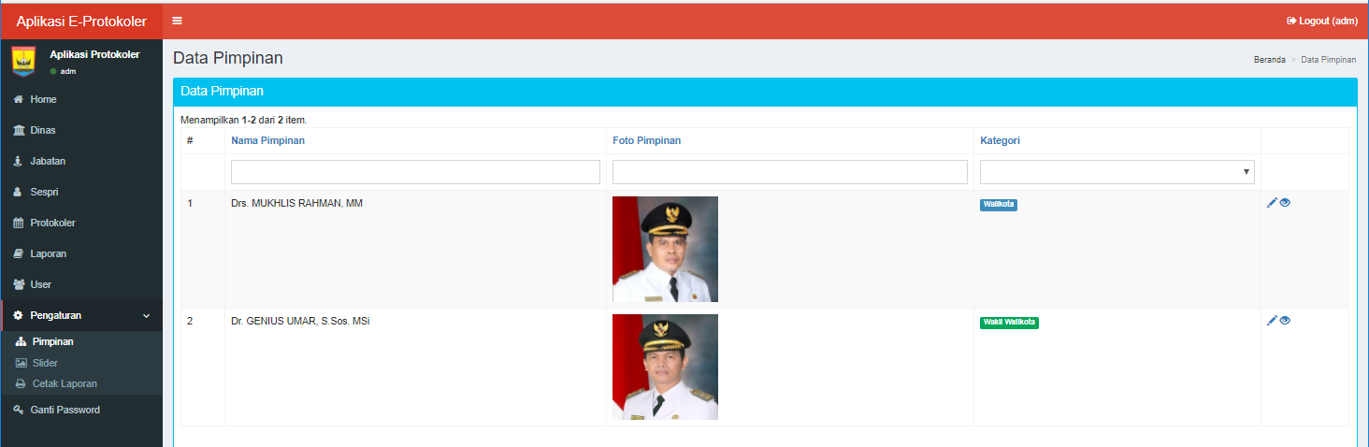
- Untuk memperbarui data pimpinan, bisa dilakukan dengan mengklik tombol edit berupa ikon pensil. Masukkan data baru atau unggah foto baru dari pimpinan kemudian klik perbarui. Untuk ukuran foto maksimal yang bisa diunggah adalah 500KB.
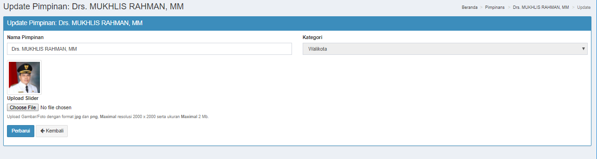
- Untuk melihat detail data pimpinan bisa dengan mengklik tombol lihat dengan ikon mata.
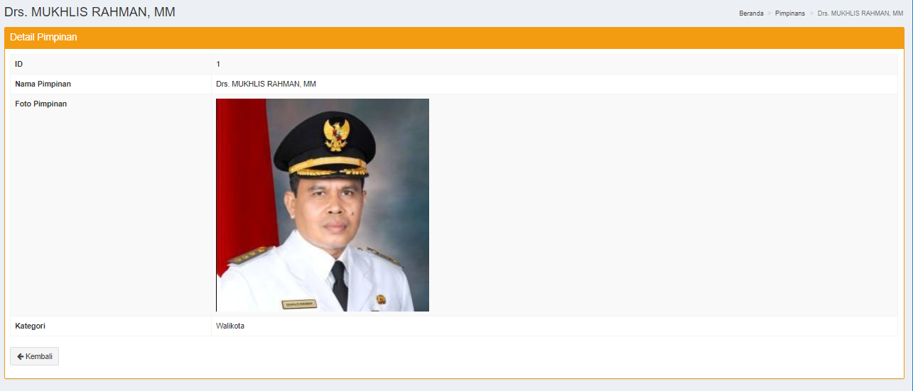
- Pengaturan Cetak Laporan
Menu cetak laporan digunakan untuk tampilan nama dan NIP Sekretaris Pribadi di bagian Laporan. Menu ini merupakan sub menu dari menu utama Pengaturan. Klik menu Pengaturan maka dibawah menu tersebut akan terdapat tiga menu lain salah satunya menu Cetak Laporan. Data ini tidak bisa ditambah atau dihapus oleh pengguna, namum dapat diperbarui jika nanti terdapat perubahan.
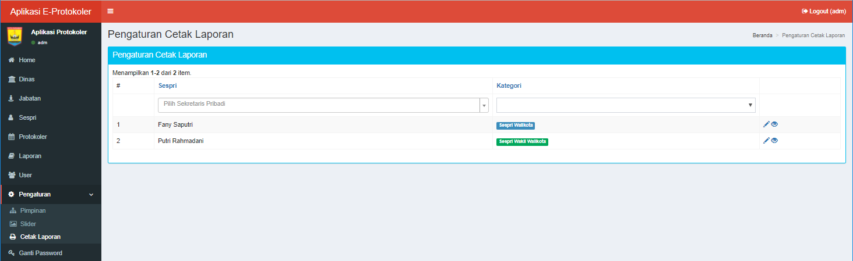
- Untuk memperbarui data cetak laporan, bisa dilakukan dengan mengklik tombol edit berupa ikon pensil. Pilih nama sekretaris pribadi, kemdian klik perbarui.
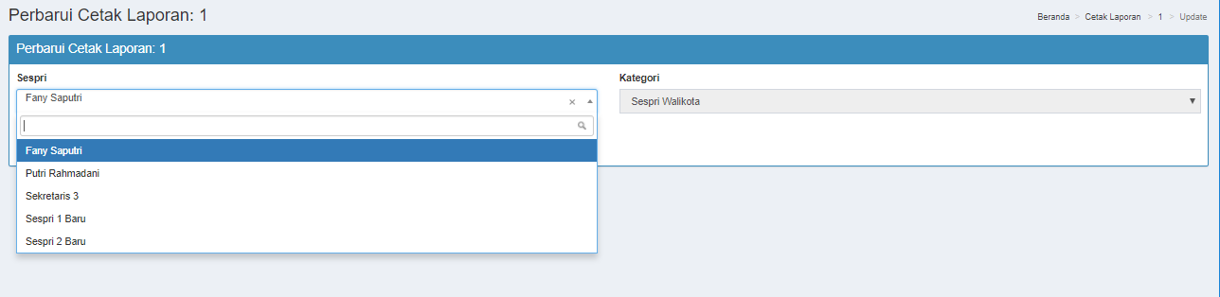
- Untuk melihat detail data cetak laporan bisa dengan mengklik tombol lihat dengan ikon mata.
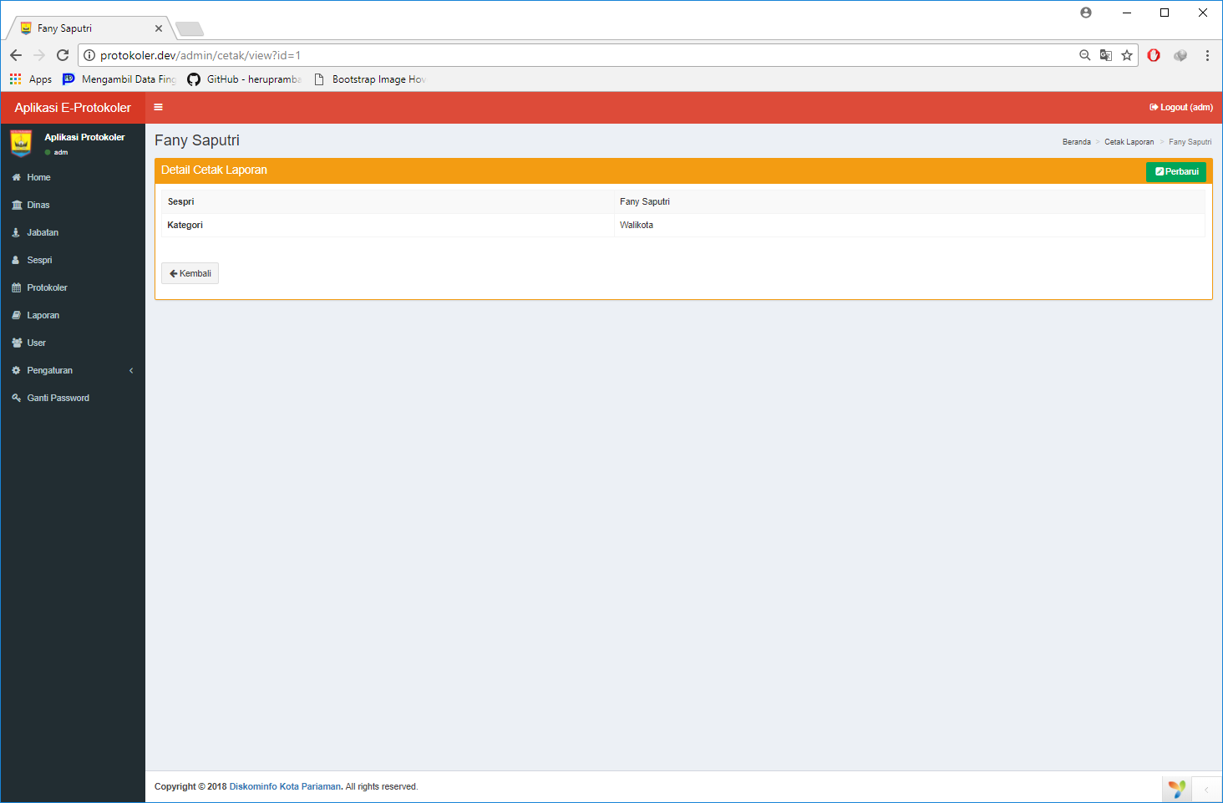

- Pengaturan Slider
Menu slider digunakan untuk mengatur gambar Slider di halaman Frontend Website. Menu ini merupakan sub menu dari menu utama Pengaturan. Klik menu Pengaturan maka dibawah menu tersebut akan terdapat tiga menu lain salah satunya menu Slider.
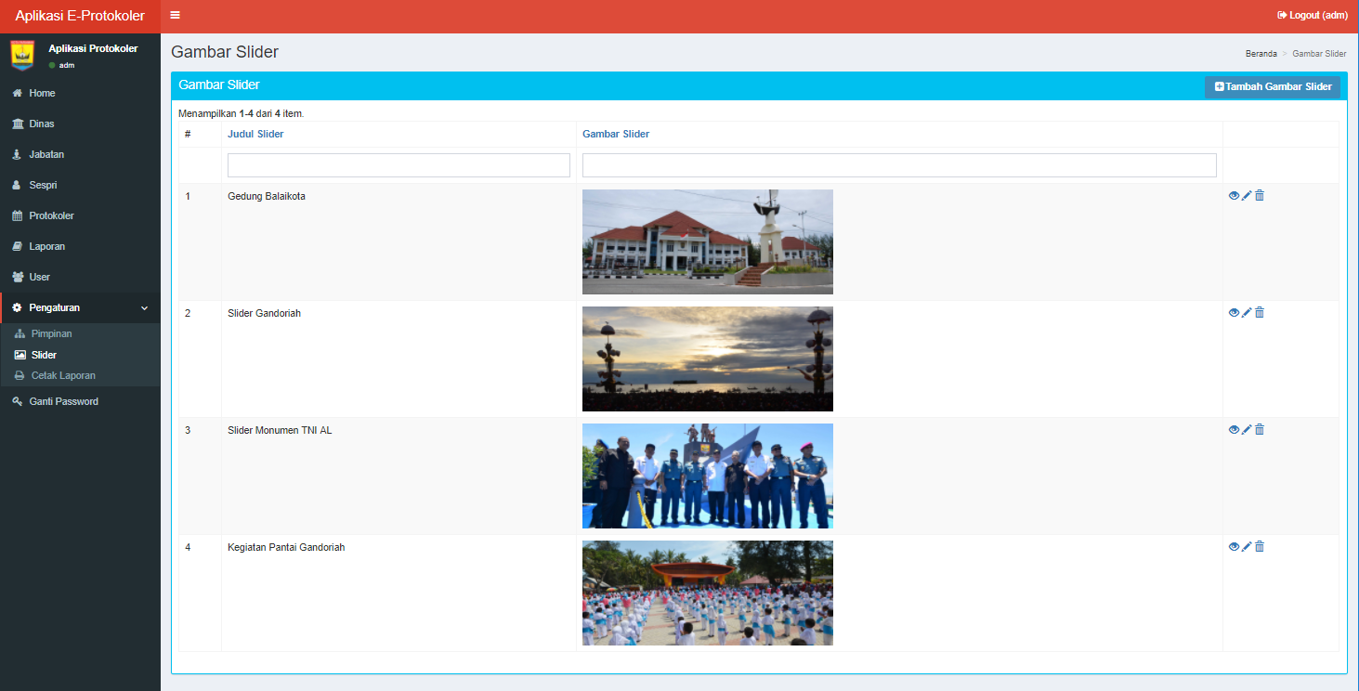
- Untuk menambah data slider bisa dilakukan dengan memilih tombol Tambah Gambar Slider. Masukkan judul slider dan unggah gambar slider dengan ukuran maksimal 2MB, serta resolusi minimal 1024 x 512 pixel.
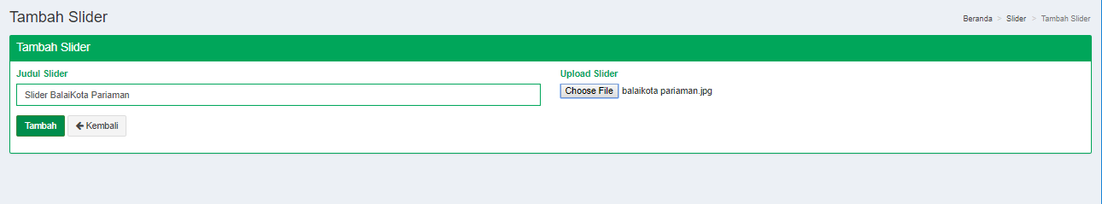
- Untuk memperbarui data slider, bisa dilakukan dengan mengklik tombol edit berupa ikon pensil. Masukkan judul slider dan unggah gambar slider dengan ukuran maksimal 2MB, serta resolusi minimal 1024 x 512 pixel.
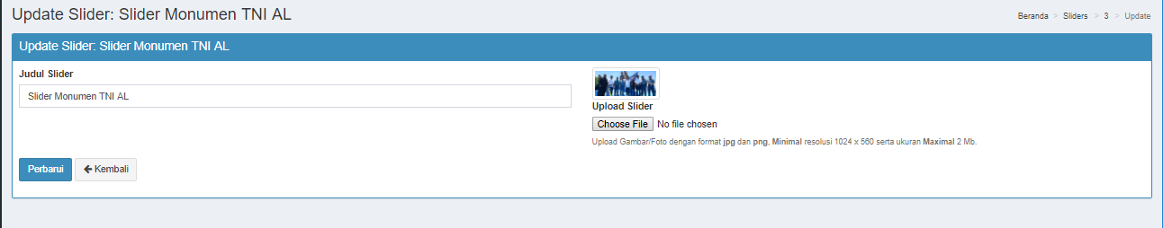

- Untuk melihat detail data pimpinan bisa dengan mengklik tombol lihat dengan ikon mata.
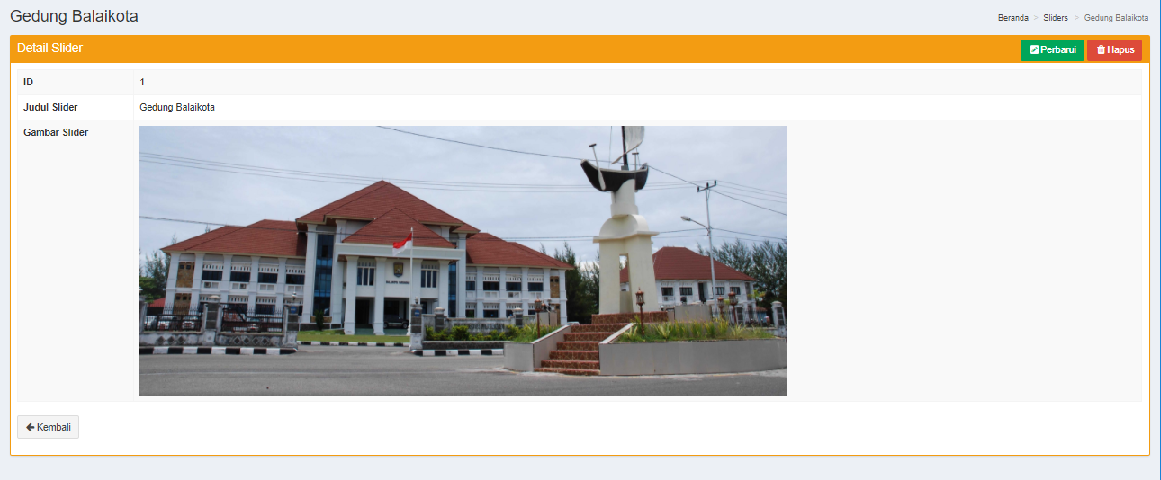

- Mengganti Password Login
- Untuk mengganti password yang digunakan untuk login ke dalam sistem, dilakukan melalui menu Ganti Password.
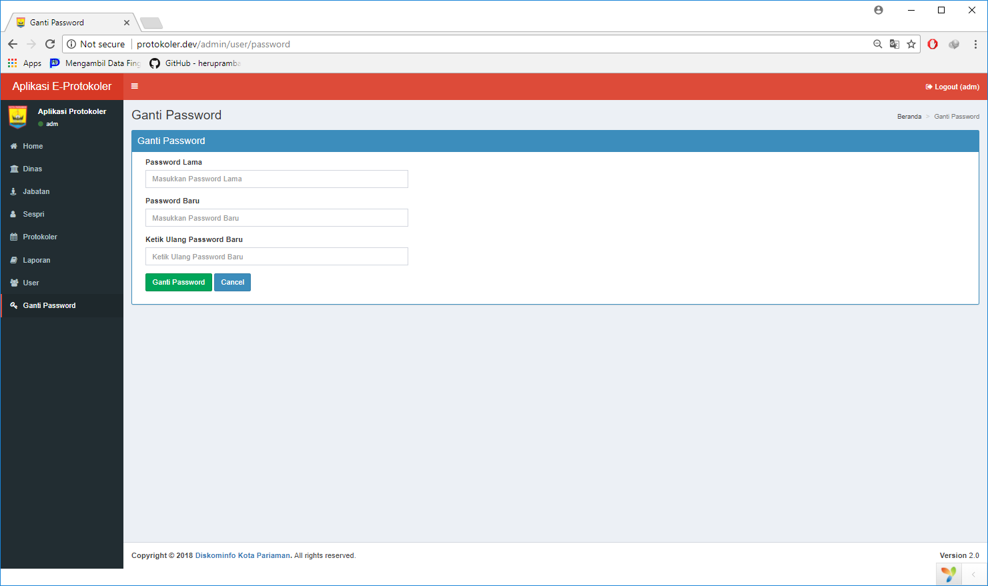
- Penggantian Password memerlukan data password lama, dan memasukkan password baru yang diinginkan.
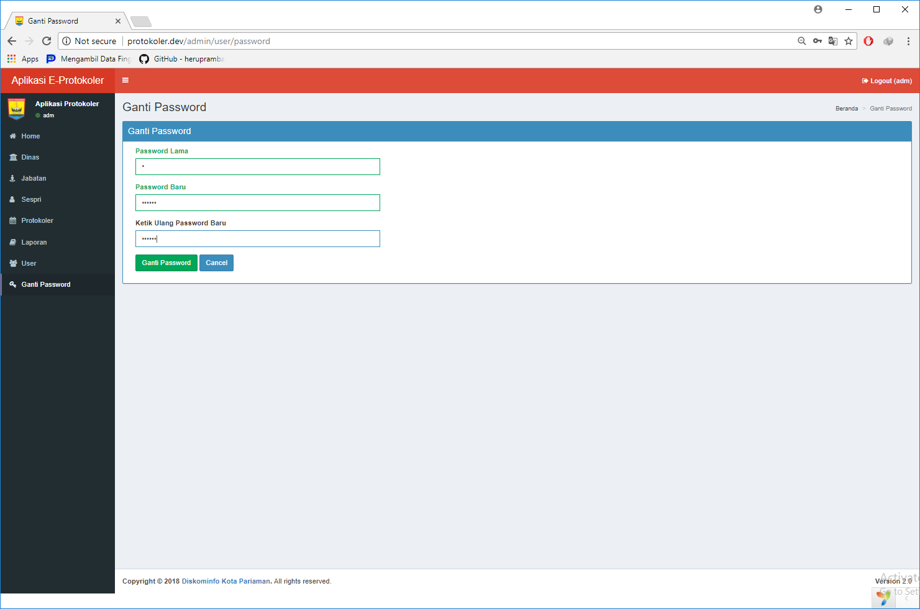
- Sistem akan mencocokkan password yang dimasukkan pada field Password Lama dengan data password yang sekarang digunakan. Jika pencocokan gagal maka penggantian password tidak bisa dilakukan. Dan Password yang baru dimasukkan juga harus sesuai dengan kolom Ketik Ulang Password Baru. Jika keduanya cocok maka penggantian password berhasil dilakukan.
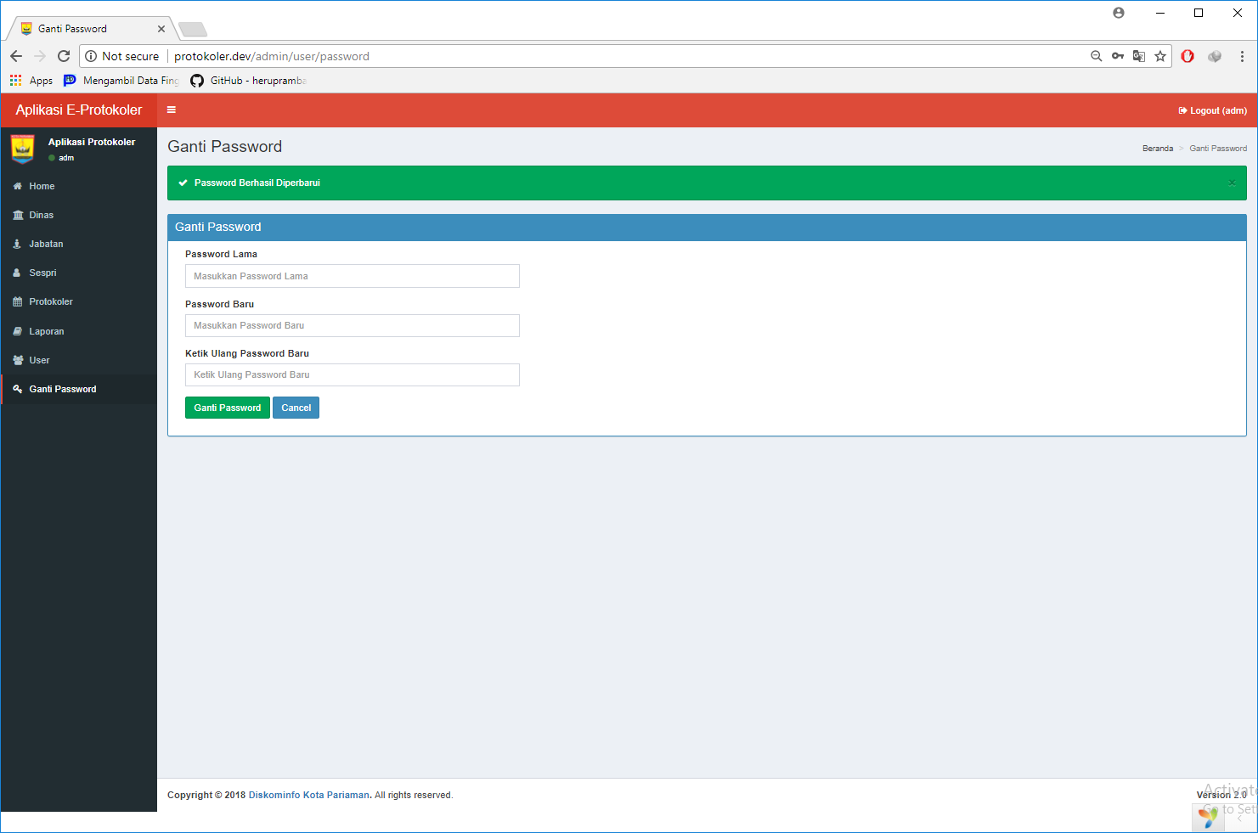

LEVEL SEKRETARIS PRIBADI
Level Sekretaris Pribadi (Sespri) memiliki hak akses untuk manipulasi data-data berikut:
- Menambah, mengubah, menghapus data Protokoler
- Mencetak Laporan
- Mengganti Password Login
Pada aplikasi E-Protokoler ini terdapat tiga Sekreataris Pribadi, yaitu Sekretaris Pribadi Walikota (Sespri 1), Sekretaris Pribadi Wakil Walikota (Sespri 2), dan Sekretaris Pribadi Sekretaris Daerah (Sespri 3). Ketiga Sespri tersebut mempunyai hak akses di menu data yang sama, namun berbeda dalam kategori manipulasi datanya. Dimana untuk Sespri 1 hanya bisa menambahkan, mengubah, dan menghapus data Protokoler dari Walikota saja. Dan untuk Sespri 2 bisa menambahkan, mengubah, dan menghapus data Protokoler dari Wakil Walikota. Sedangkan untuk Sespri 3 bisa menambahkan data Protokoler dari Walikota dan Wakil Walikota, namun tidak dapat menghapus atau mengubah datanya, kecuali yang diinputkan oleh Sespri 3 tersebut.
Berikut Rincian dari Hak Akses Sespri 1 (Walikota):
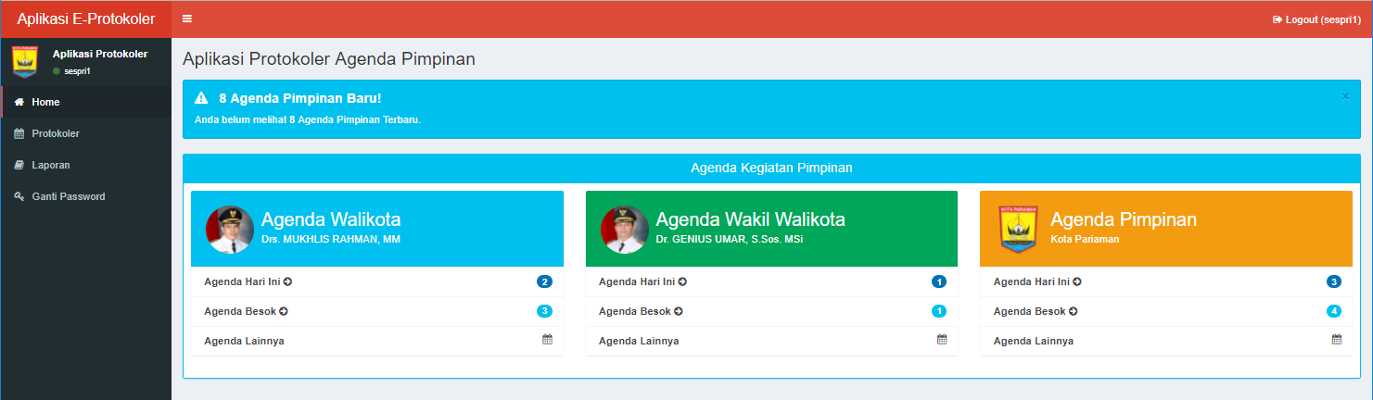
- Menambah, mengubah, menghapus data Protokoler (Agenda)
- Manipulasi Data Protokoler dapat dilakukan dengan memilih menu Protokoler. Sistem akan menampilkan semua data Protokoler yang sudah disimpan.
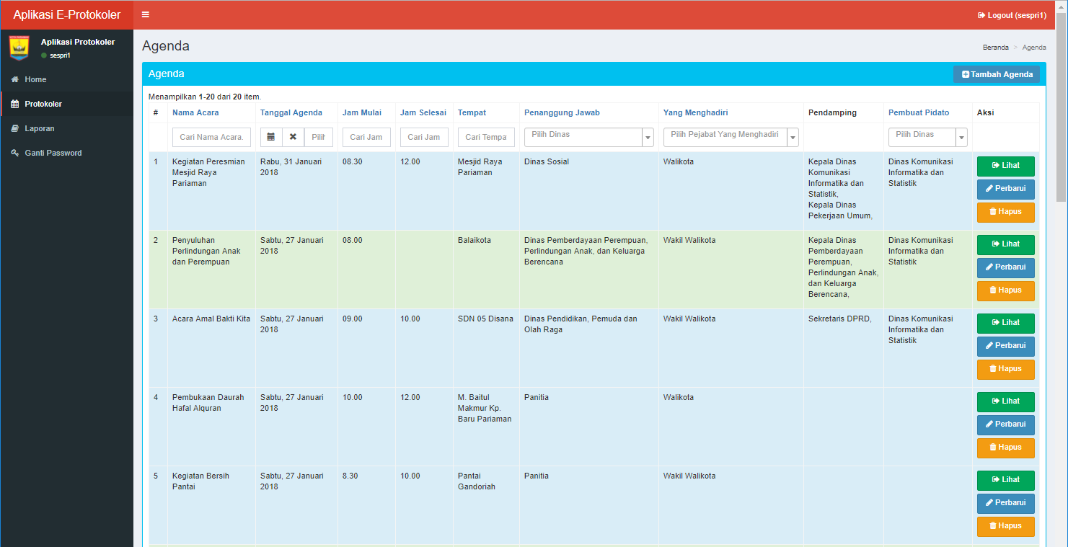

- Untuk menambahkan data Protokoler, Pengguna dapat mengklik tombol Tambah Data di Kanan atas halaman, lalu mengentrikan data-data Protokoler seperti Nama Acara, Isi Agenda, Tanggal Agenda, Tempat Pelaksanaan, Jam Mulai dan Selesai Acara, Penanggungg Jawab Acara, Pimpinan yang Menghadiri Acara, Keterangan Agenda, serta pilihan untuk mengunggah scan gambar ataupun foto disposisi (dengan ekstensi gambar PNG atau JPG). Jika dalam pelaksanaan agenda ini, pimpinan didampingi oleh Pejabat tertentu, dapat ditambahkan di kolom tambahkan pendamping. Secara default terdapat satu pendamping yang bisa ditambahkan, namun jika Pejabat Pendamping lebih dari satu, bisa ditambahkan dengan menekan tombol ikon tambah (+), dan untuk menghapus menggunakan ikon kurang (-).
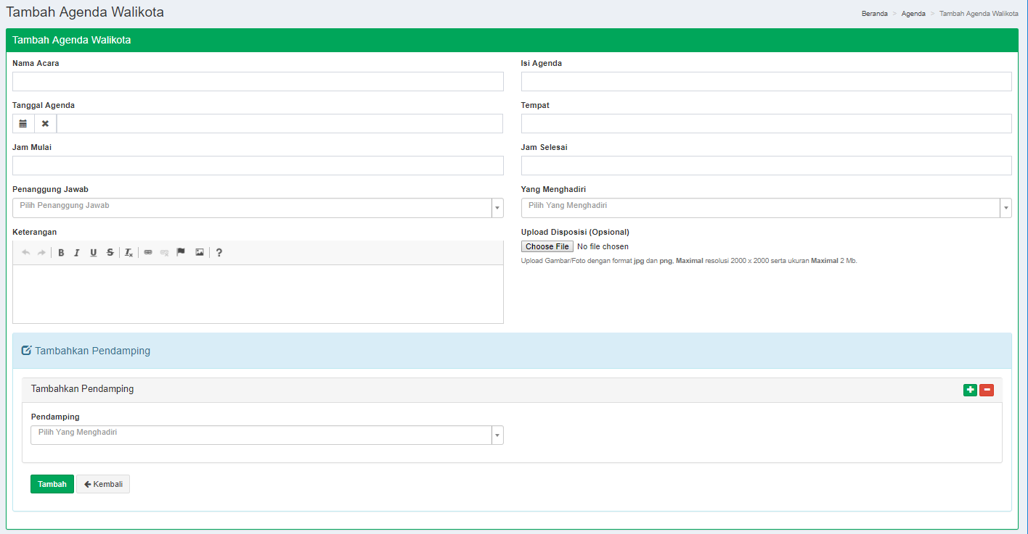

- Untuk melihat detail data Protokoler bisa dilakukan dengan memilih tombol lihat, dimana pada tampilan berupa icon mata, klik icon tersebut maka layar akan menampilkan detail data dari Protokoler yang dipilih.
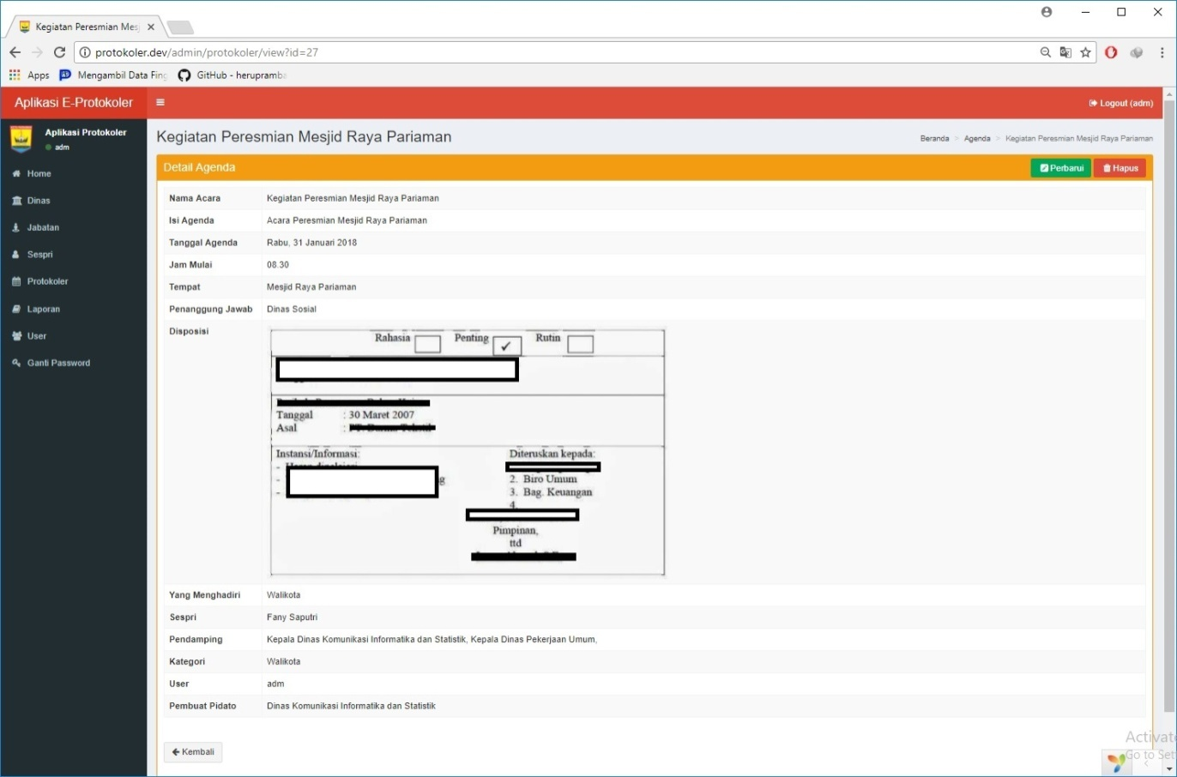
- Pengeditan data Protokoler dapat dilakukan dengan menekan tombol edit yang pada tampilan table disimbolkan dengan pensil. Klik ikon tersebut maka Pengguna akan diarahkan ke halaman edit. Disini Pengguna bisa mengubah data yang sudah diinputkan sebelumnya.
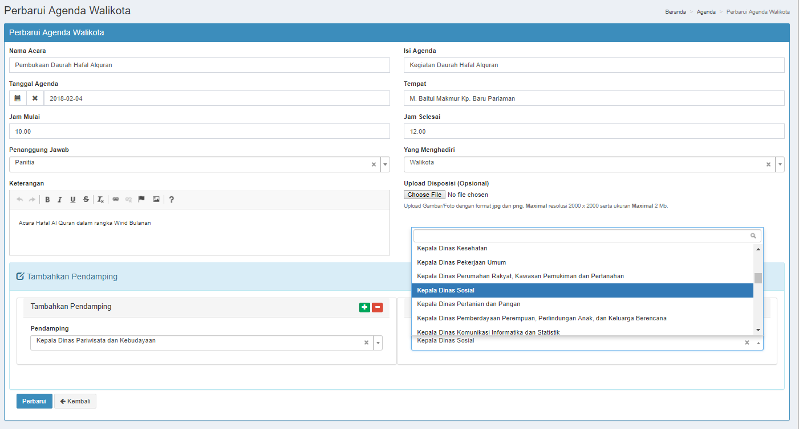
- Untuk menghapus data Protokoler, Pengguna bisa memilih tombol hapus yang disimbolkan dengan ikon tempat sampah. Jika Pengguna menekan tombol ini maka data yang dipilih akan dihapus dari database.

- Sespri 1 hanya bisa mengubah, dan menghapus data Protokoler Walikota saja, jika Sespri 1 memilih mengubah atau menghapus data Protokoler dari Wakil Walikota maka sistem akan memberikan teks warning tidak dapat mengubah data.
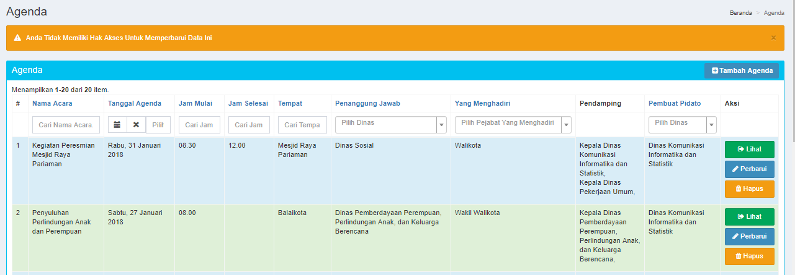

- Mencetak Laporan Agenda Walikota
Mencetak laporan dilakukan melalui menu Laporan, Pengguna akan ditampilkan data jumlah agenda dari masing-masing pimpinan seperti halnya pada halaman utama.
- Terdapat tombol Cetak Laporan di kotak Agenda Walikota untuk mencetak Laporan Agenda Walikota.
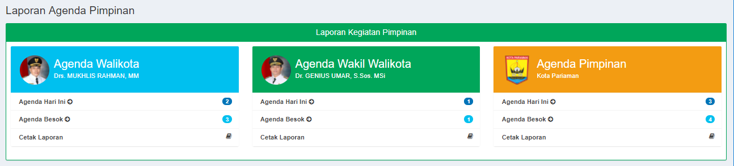
- Selanjutnya pilih rentang tanggal yang ingin dicetak laporan agendanya. Pilih tanggal awal dan tanggal akhir, kemudian klik tombol Search.
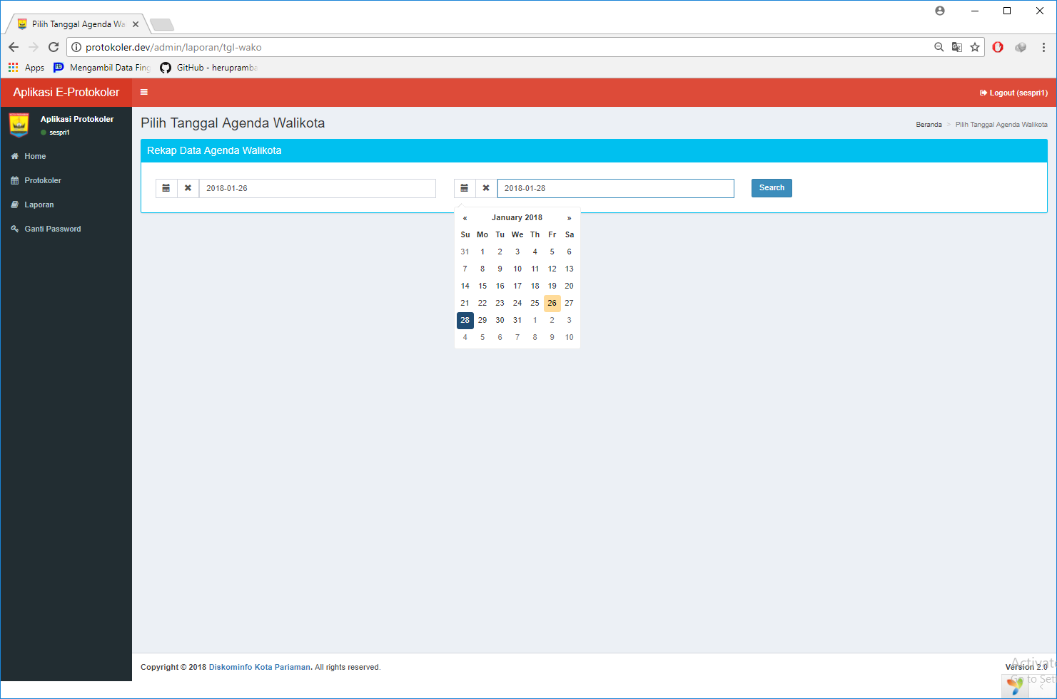
- Sistem akan menampilkan semua data agenda Walikota dari tanggal awal sampai tanggal akhir yang dipilih. Dan untuk mencetak hasil filter data tersebut, bisa dengan mengklik tombol cetak laporan di kanan bawah layar.
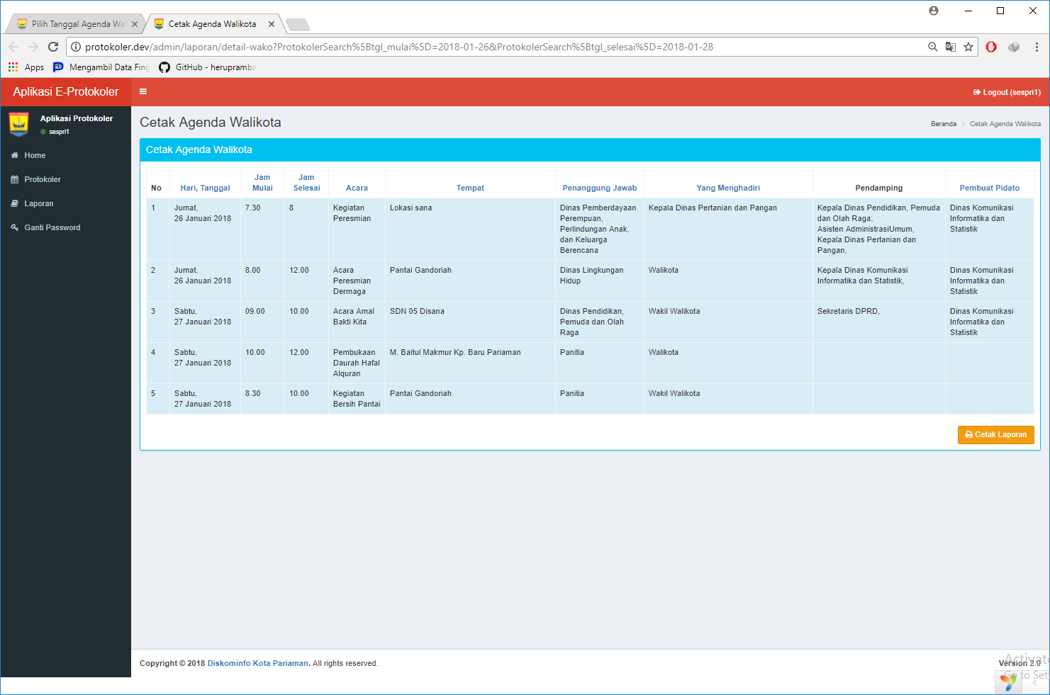
- Sistem akan menampilkan layout dari print Agenda Walikota. Tampilan halaman ini berbeda-beda sesuai dengan Web Browser yang digunakan. Klik Print atau OK untuk mencetak laporan. Berikut tampilan dari layout print pada Web Browser Google Chrome dan Mozilla Firefox.

- Mengganti Password Login
- Untuk mengganti password yang digunakan untuk login ke dalam sistem, dilakukan melalui menu Ganti Password.
- Penggantian Password memerlukan data password lama, dan memasukkan password baru yang diinginkan.
- Sistem akan mencocokkan password yang dimasukkan pada field Password Lama dengan data password yang sekarang digunakan. Jika pencocokan gagal maka penggantian password tidak bisa dilakukan. Dan Password yang baru dimasukkan juga harus sesuai dengan kolom Ketik Ulang Password Baru. Jika keduanya cocok maka penggantian password berhasil dilakukan.

Berikut Rincian dari Hak Akses Sespri 2 (Wakil Walikota):
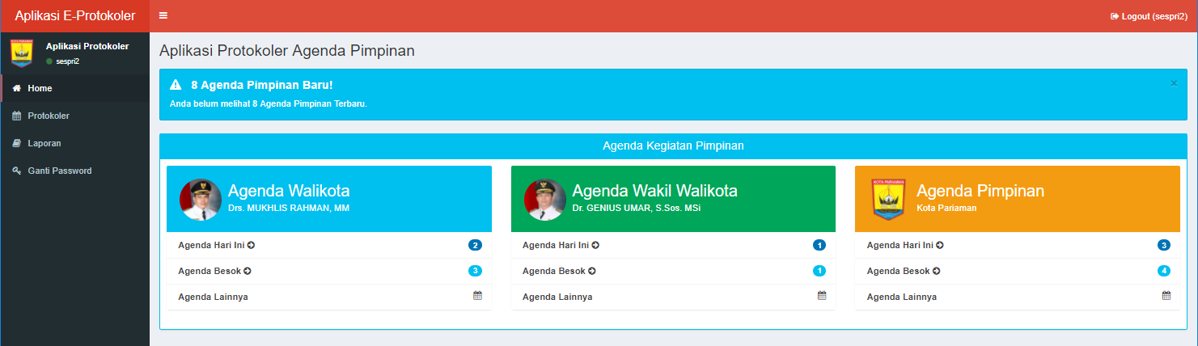
- Menambah, mengubah, menghapus data Protokoler (Agenda)
- Manipulasi Data Protokoler dapat dilakukan dengan memilih menu Protokoler. Sistem akan menampilkan semua data Protokoler yang sudah disimpan.
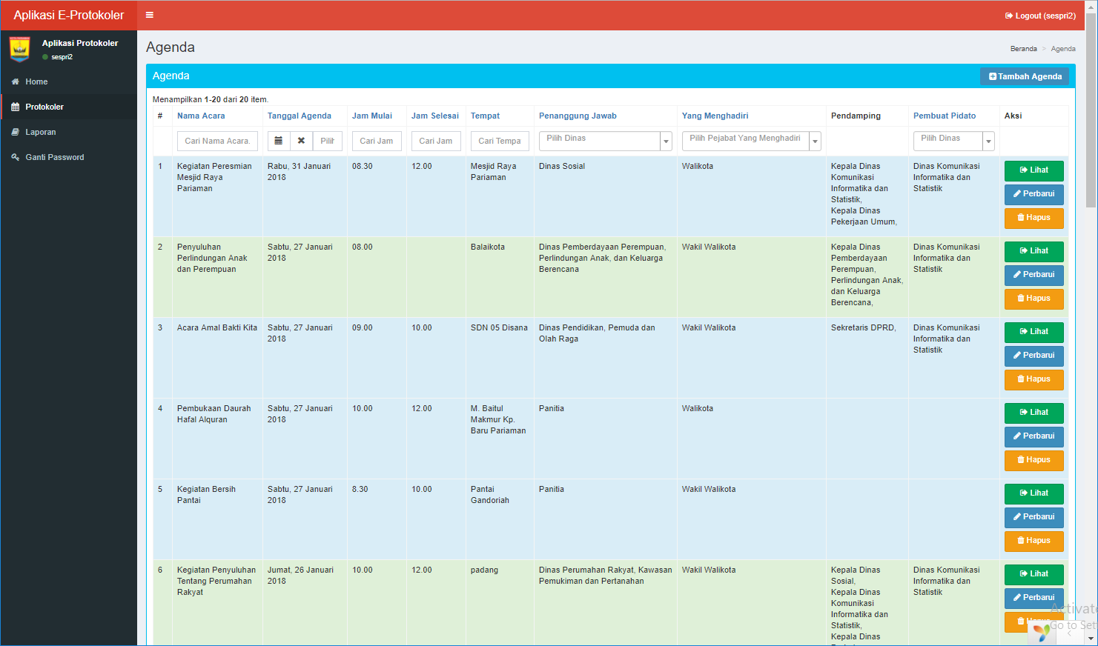
- Untuk menambahkan data Protokoler, Pengguna dapat mengklik tombol Tambah Data di Kanan atas halaman, lalu mengentrikan data-data Protokoler seperti Nama Acara, Isi Agenda, Tanggal Agenda, Tempat Pelaksanaan, Jam Mulai dan Selesai Acara, Penanggungg Jawab Acara, Pimpinan yang Menghadiri Acara, Keterangan Agenda, serta pilihan untuk mengunggah scan gambar ataupun foto disposisi (dengan ekstensi gambar PNG atau JPG). Jika dalam pelaksanaan agenda ini, pimpinan didampingi oleh Pejabat tertentu, dapat ditambahkan di kolom tambahkan pendamping. Secara default terdapat satu pendamping yang bisa ditambahkan, namun jika Pejabat Pendamping lebih dari satu, bisa ditambahkan dengan menekan tombol ikon tambah (+), dan untuk menghapus menggunakan ikon kurang (-).
- Untuk melihat detail data Protokoler bisa dilakukan dengan memilih tombol lihat, dimana pada tampilan berupa icon mata, klik icon tersebut maka layar akan menampilkan detail data dari Protokoler yang dipilih.
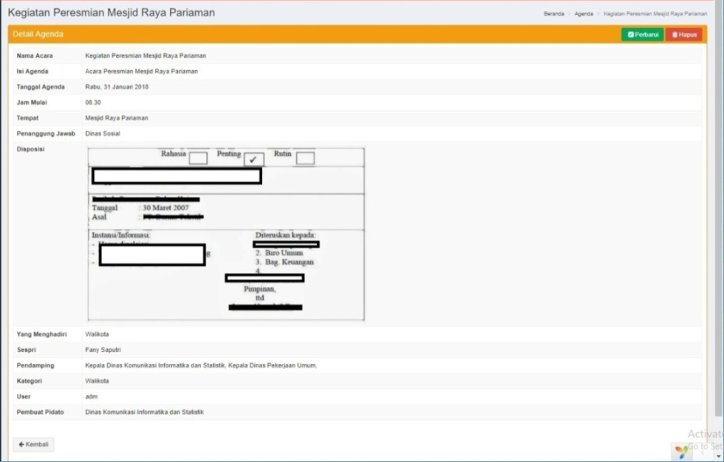
- Pengeditan data Protokoler dapat dilakukan dengan menekan tombol edit yang pada tampilan table disimbolkan dengan pensil. Klik ikon tersebut maka Pengguna akan diarahkan ke halaman edit. Disini Pengguna bisa mengubah data yang sudah diinputkan sebelumnya.
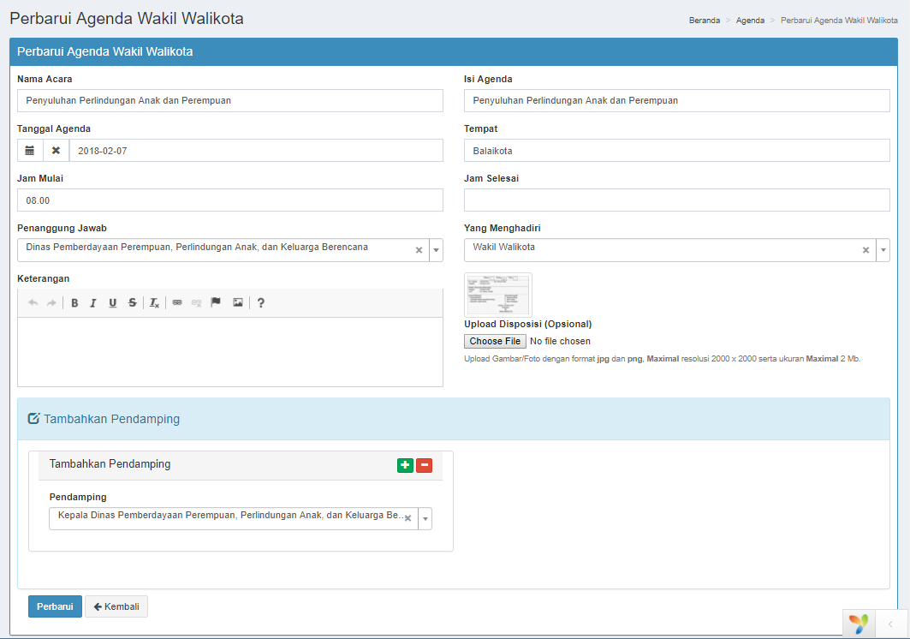
- Untuk menghapus data Protokoler, Pengguna bisa memilih tombol hapus yang disimbolkan dengan ikon tempat sampah. Jika Pengguna menekan tombol ini maka data yang dipilih akan dihapus dari database.

- Sespri 2 hanya bisa mengubah, dan menghapus data Protokoler Wakil Walikota saja, jika Sespri 2 memilih mengubah atau menghapus data Protokoler dari Walikota maka sistem akan memberikan teks warning tidak dapat mengubah data.
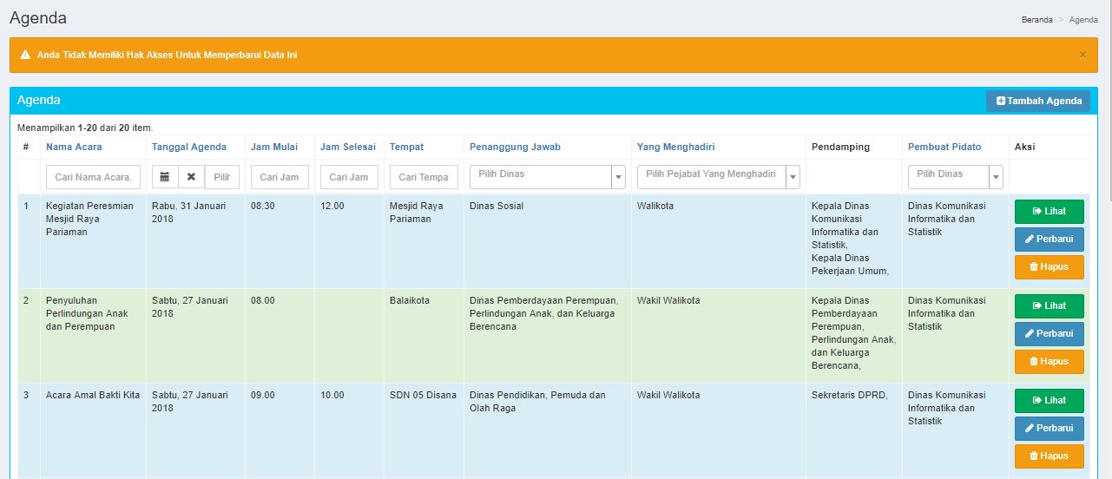

- Mencetak Laporan Agenda Walikota
Mencetak laporan dilakukan melalui menu Laporan, Pengguna akan ditampilkan data jumlah agenda dari masing-masing pimpinan seperti halnya pada halaman utama.
- Terdapat tombol Cetak Laporan di kotak Agenda Wakil Walikota untuk mencetak Laporan Agenda Wakil Walikota.
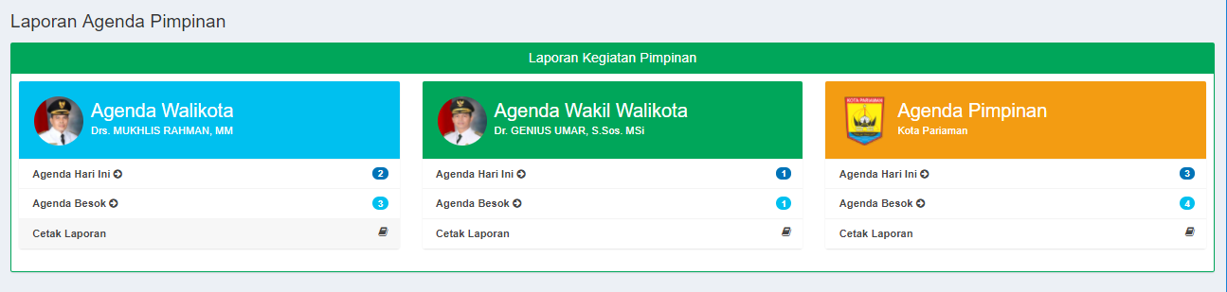
- Selanjutnya pilih rentang tanggal yang ingin dicetak laporan agendanya. Pilih tanggal awal dan tanggal akhir, kemudian klik tombol Search.
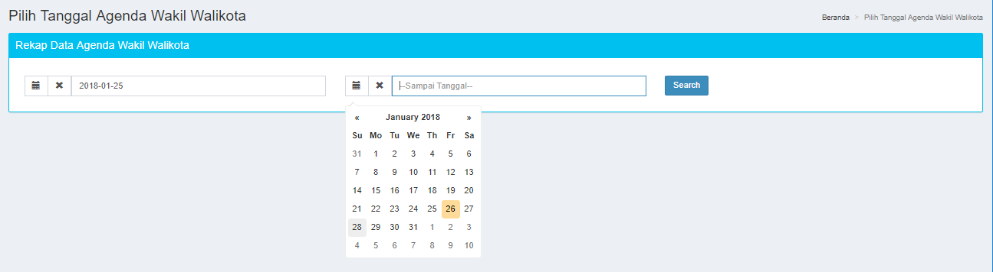
- Sistem akan menampilkan semua data agenda Walikota dari tanggal awal sampai tanggal akhir yang dipilih. Dan untuk mencetak hasil filter data tersebut, bisa dengan mengklik tombol cetak laporan di kanan bawah layar.
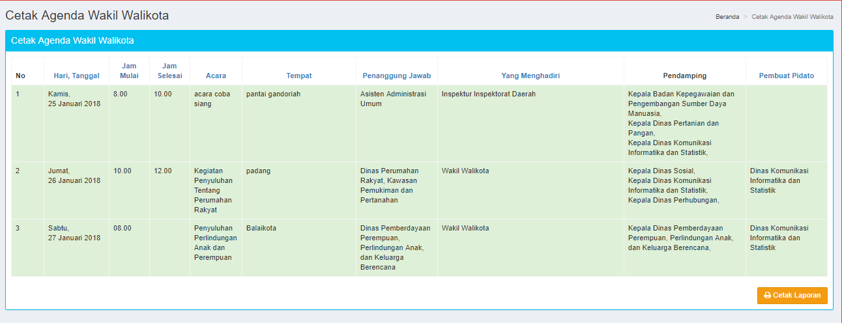
- Sistem akan menampilkan layout dari print Agenda Wakil Walikota. Tampilan halaman ini berbeda-beda sesuai dengan Web Browser yang digunakan. Klik Print atau OK untuk mencetak laporan. Berikut tampilan dari layout print pada Web Browser Google Chrome dan Mozilla Firefox.
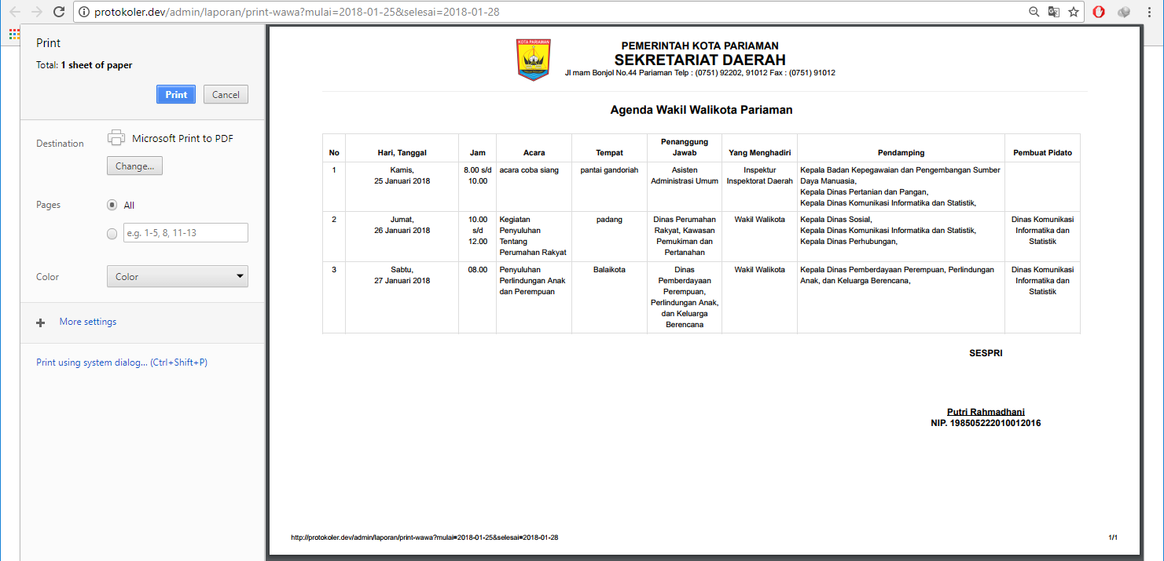

- Mengganti Password Login
- Untuk mengganti password yang digunakan untuk login ke dalam sistem, dilakukan melalui menu Ganti Password.
- Penggantian Password memerlukan data password lama, dan memasukkan password baru yang diinginkan.
- Sistem akan mencocokkan password yang dimasukkan pada field Password Lama dengan data password yang sekarang digunakan. Jika pencocokan gagal maka penggantian password tidak bisa dilakukan. Dan Password yang baru dimasukkan juga harus sesuai dengan kolom Ketik Ulang Password Baru. Jika keduanya cocok maka penggantian password berhasil dilakukan.

Berikut Rincian dari Hak Akses Sespri 3 (Sekretaris Daerah):
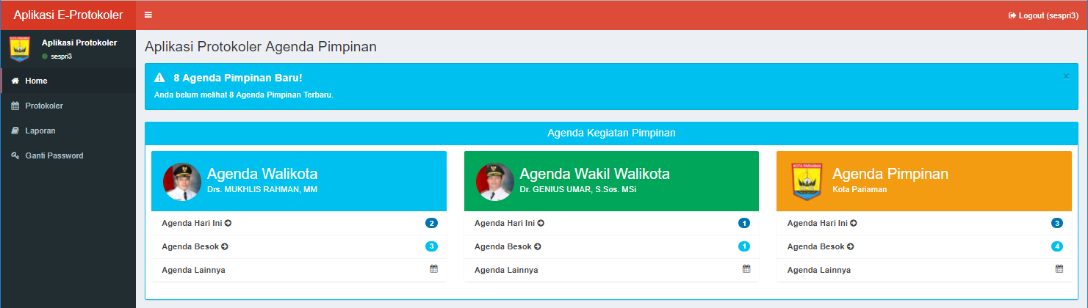
- Menambah, mengubah, menghapus data Protokoler (Agenda)
- Manipulasi Data Protokoler dapat dilakukan dengan memilih menu Protokoler. Sistem akan menampilkan semua data Protokoler yang sudah disimpan.
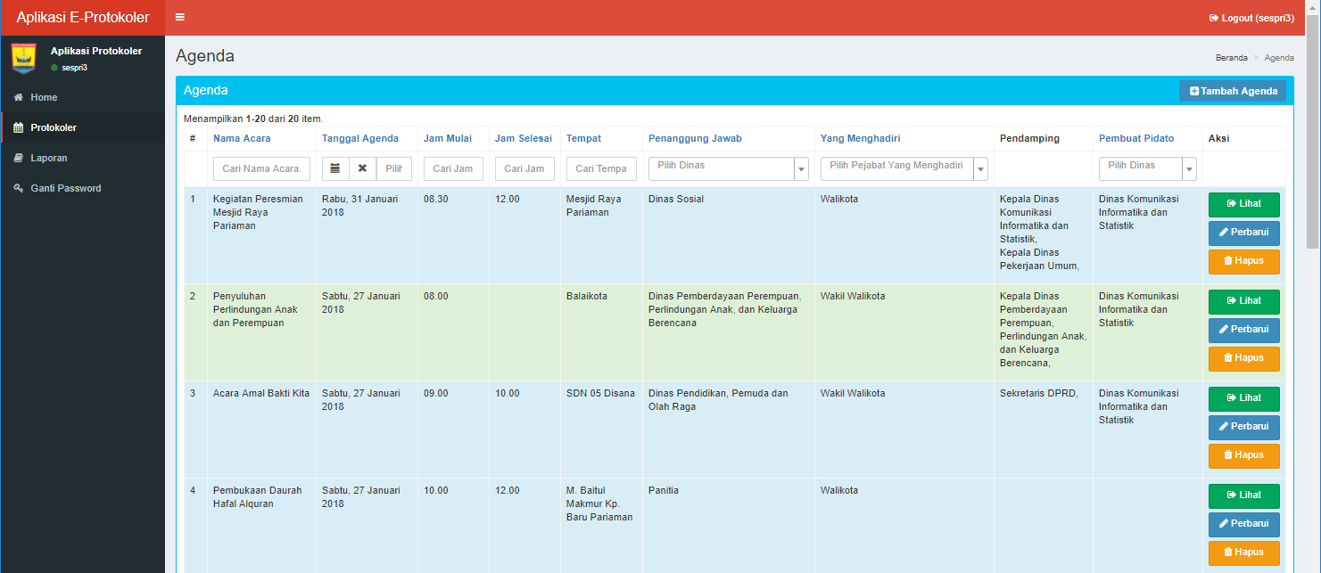
- Untuk menambahkan data Protokoler, Pengguna dapat mengklik tombol Tambah Data di Kanan atas halaman, lalu mengentrikan data-data Protokoler seperti Nama Acara, Isi Agenda, Tanggal Agenda, Tempat Pelaksanaan, Jam Mulai dan Selesai Acara, Penanggungg Jawab Acara, Pimpinan yang Menghadiri Acara, Kategori Agenda (Agenda Walikota atau Wakil Walikota), Keterangan Agenda, serta pilihan untuk mengunggah scan gambar ataupun foto disposisi (dengan ekstensi gambar PNG atau JPG). Jika dalam pelaksanaan agenda ini, pimpinan didampingi oleh Pejabat tertentu, dapat ditambahkan di kolom tambahkan pendamping. Secara default terdapat satu pendamping yang bisa ditambahkan, namun jika Pejabat Pendamping lebih dari satu, bisa ditambahkan dengan menekan tombol ikon tambah (+), dan untuk menghapus menggunakan ikon kurang (-).
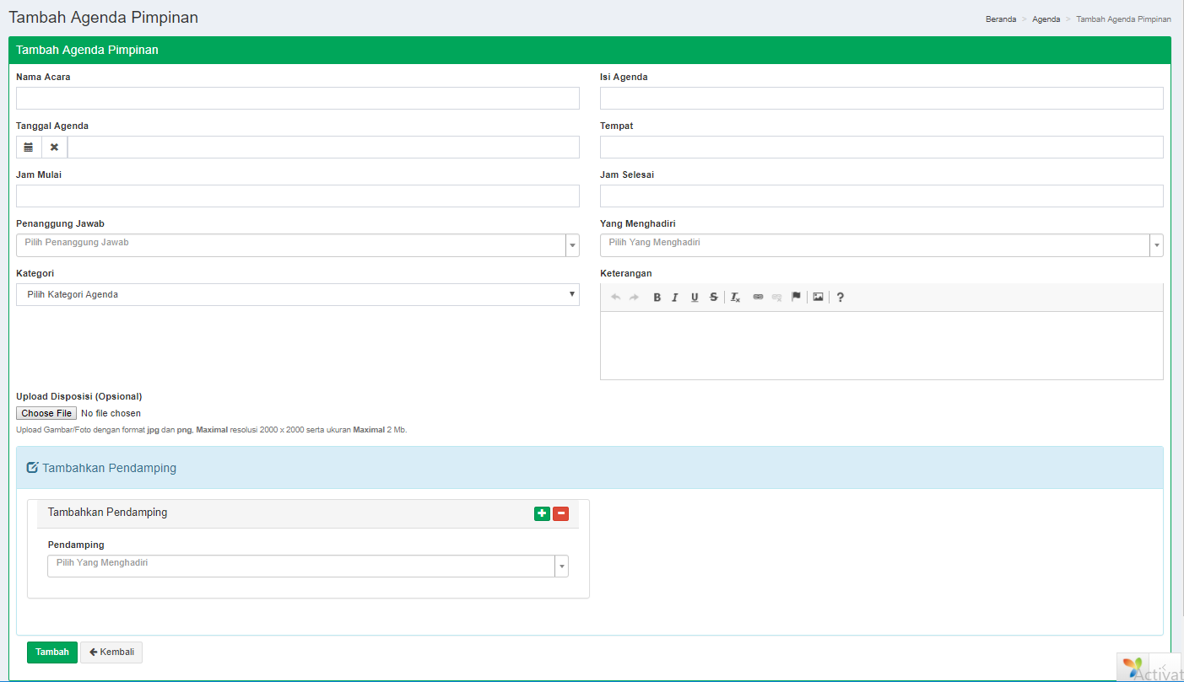
- Untuk melihat detail data Protokoler bisa dilakukan dengan memilih tombol lihat, dimana pada tampilan berupa icon mata, klik icon tersebut maka layar akan menampilkan detail data dari Protokoler yang dipilih.
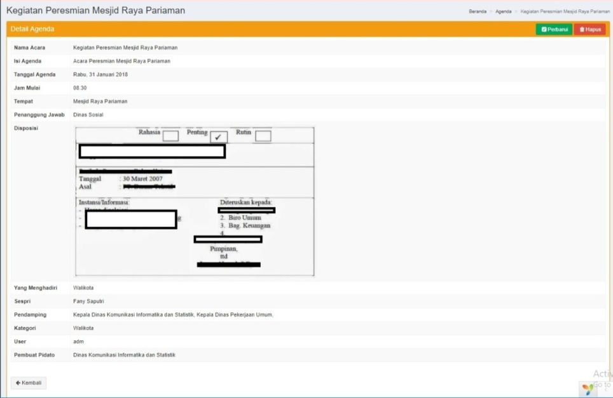
- Pengeditan data Protokoler dapat dilakukan dengan menekan tombol edit yang pada tampilan table disimbolkan dengan pensil. Klik ikon tersebut maka Pengguna akan diarahkan ke halaman edit. Disini Pengguna bisa mengubah data yang sudah diinputkan sebelumnya.
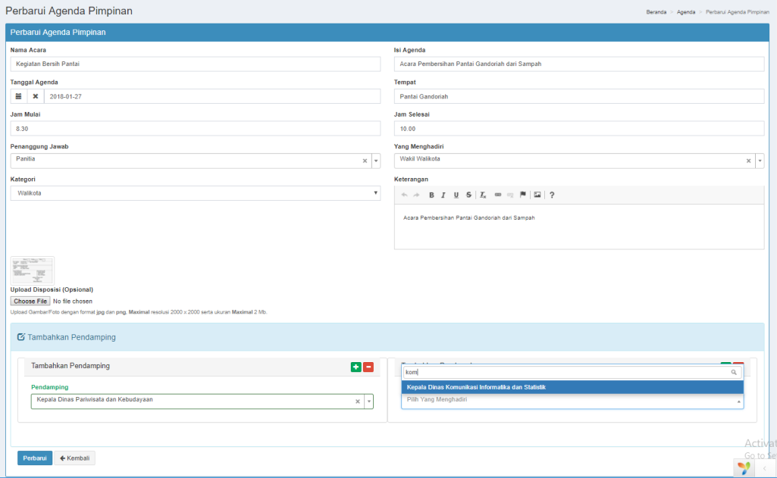
- Untuk menghapus data Protokoler, Pengguna bisa memilih tombol hapus yang disimbolkan dengan ikon tempat sampah. Jika Pengguna menekan tombol ini maka data yang dipilih akan dihapus dari database.

- Sespri 3 diberi akses untuk menambahkan agenda Walikota maupun Waki Walikota, tetapi tidak bisa mengubah, dan menghapus data Protokoler Walikota atau Wakil Walikota yang tidak diinputkan oleh Sespri 3. Jika Sespri 3 ingin mengubah data Protokoler yang tidak diinputkannya, maka sistem akan memberikan teks warning tidak dapat mengubah data.
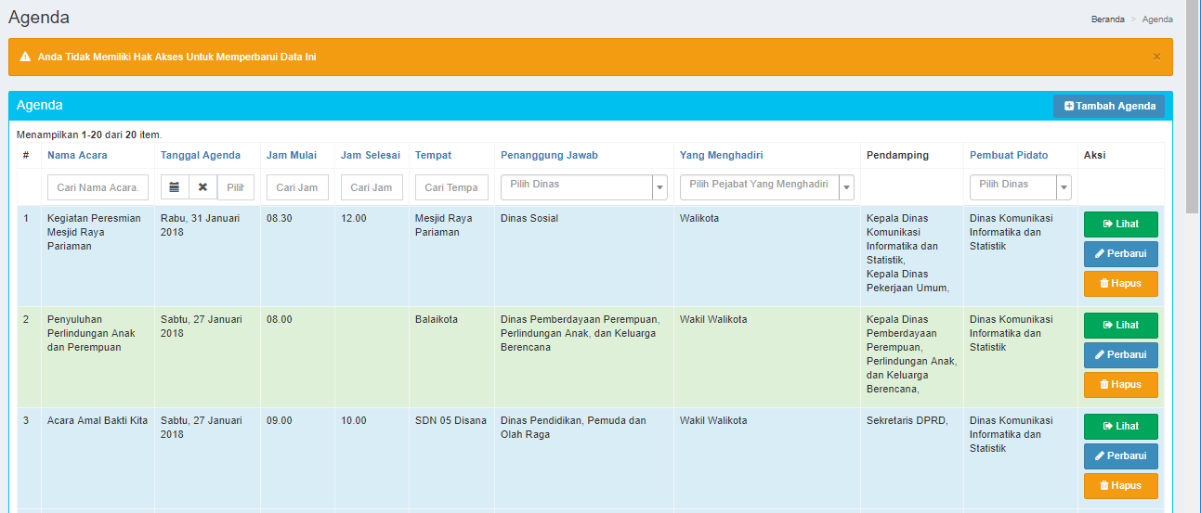

- Mencetak Laporan Agenda Pimpinan
Mencetak laporan dilakukan melalui menu Laporan, Pengguna akan ditampilkan data jumlah agenda dari masing-masing pimpinan seperti halnya pada halaman utama.
- Terdapat tombol Cetak Laporan di kotak Agenda Pimpinan untuk mencetak Laporan Agenda Pimpinan.
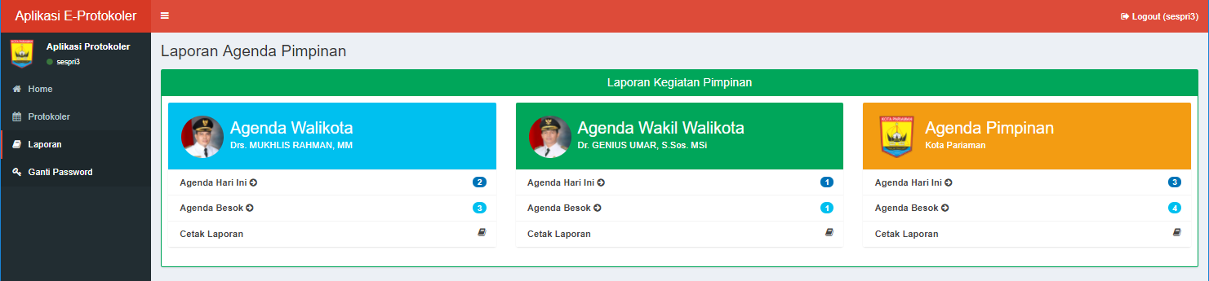
- Selanjutnya pilih rentang tanggal yang ingin dicetak laporan agendanya. Pilih tanggal awal dan tanggal akhir, kemudian klik tombol Search.
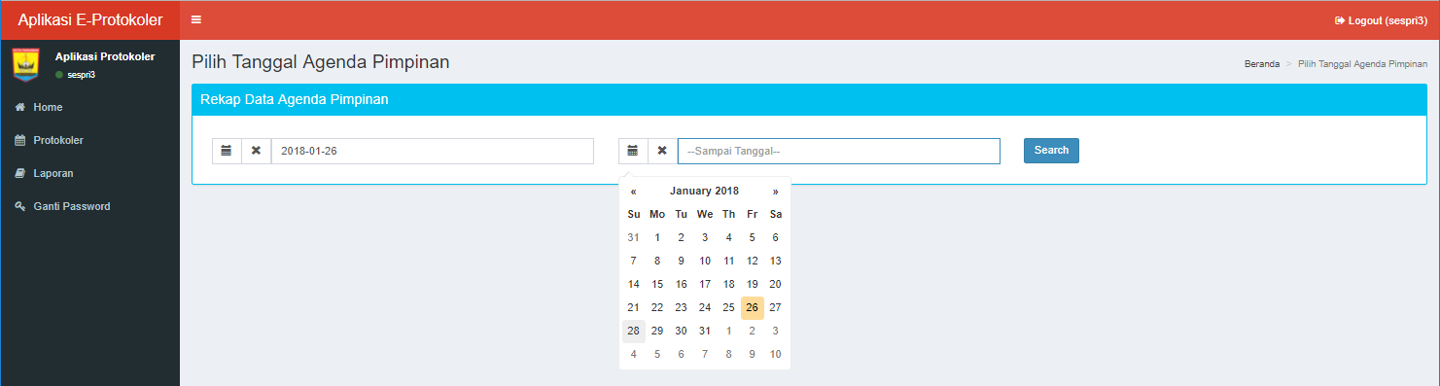
- Sistem akan menampilkan semua data agenda Pimpinan dari tanggal awal sampai tanggal akhir yang dipilih. Dan untuk mencetak hasil filter data tersebut, bisa dengan mengklik tombol cetak laporan di kanan bawah layar.
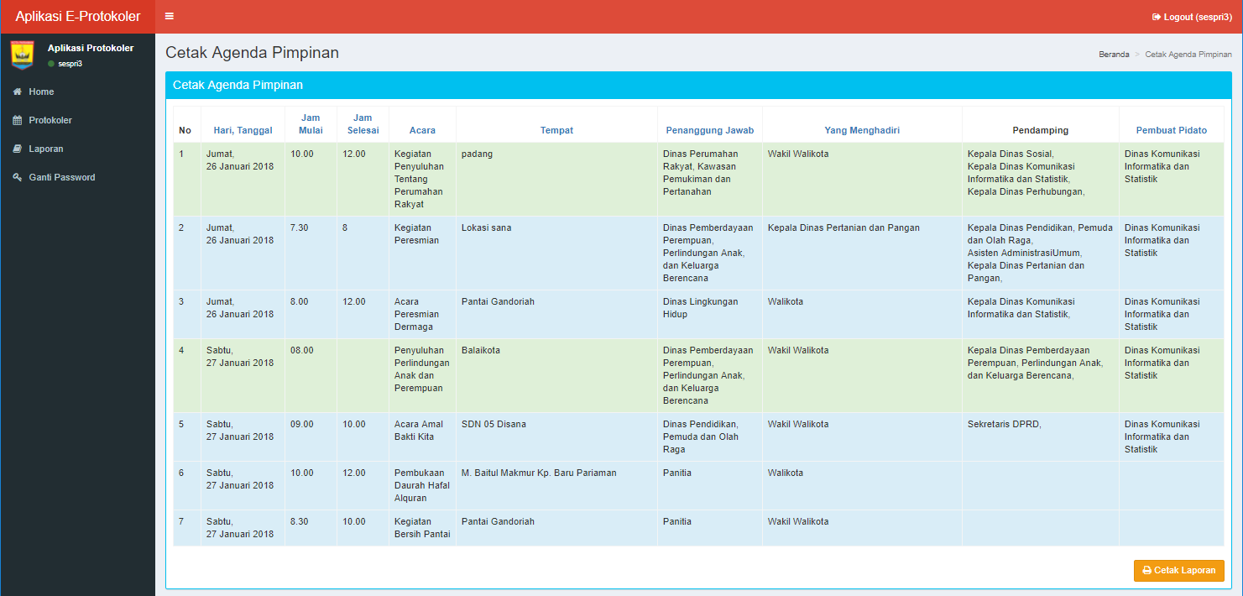
- Sistem akan menampilkan layout dari print Agenda Pimpinan. Tampilan halaman ini berbeda-beda sesuai dengan Web Browser yang digunakan. Klik Print atau OK untuk mencetak laporan. Berikut tampilan dari layout print pada Web Browser Google Chrome dan Mozilla Firefox.
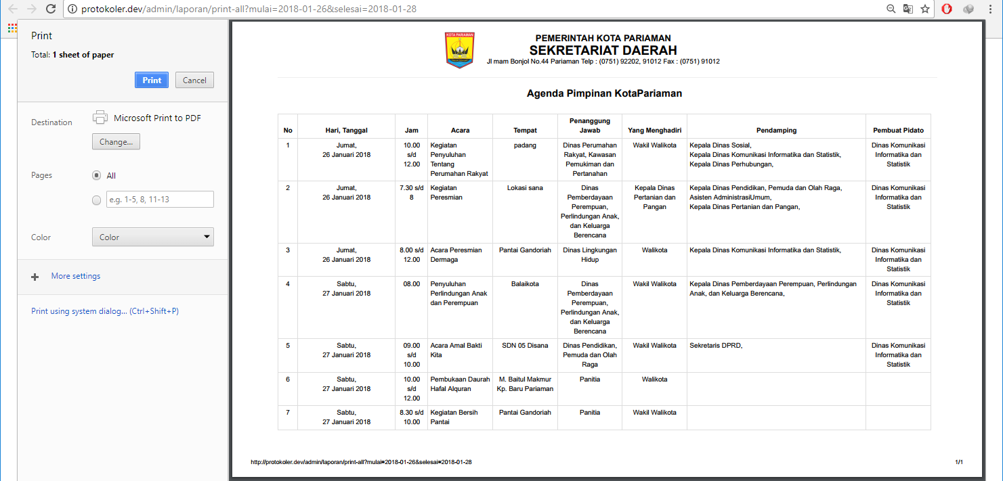

- Mengganti Password Login
- Untuk mengganti password yang digunakan untuk login ke dalam sistem, dilakukan melalui menu Ganti Password.
- Penggantian Password memerlukan data password lama, dan memasukkan password baru yang diinginkan.
- Sistem akan mencocokkan password yang dimasukkan pada field Password Lama dengan data password yang sekarang digunakan. Jika pencocokan gagal maka penggantian password tidak bisa dilakukan. Dan Password yang baru dimasukkan juga harus sesuai dengan kolom Ketik Ulang Password Baru. Jika keduanya cocok maka penggantian password berhasil dilakukan.

LEVEL PENGGUNA PIMPINAN

Level Pimpinan memiliki hak akses untuk manipulasi data-data berikut:
- Menambah, mengubah, menghapus data Protokoler
- Mencetak Laporan
- Mengganti Password Login
Semua hak akses diatas dapat dilakukan melalui menu-menu berikut:
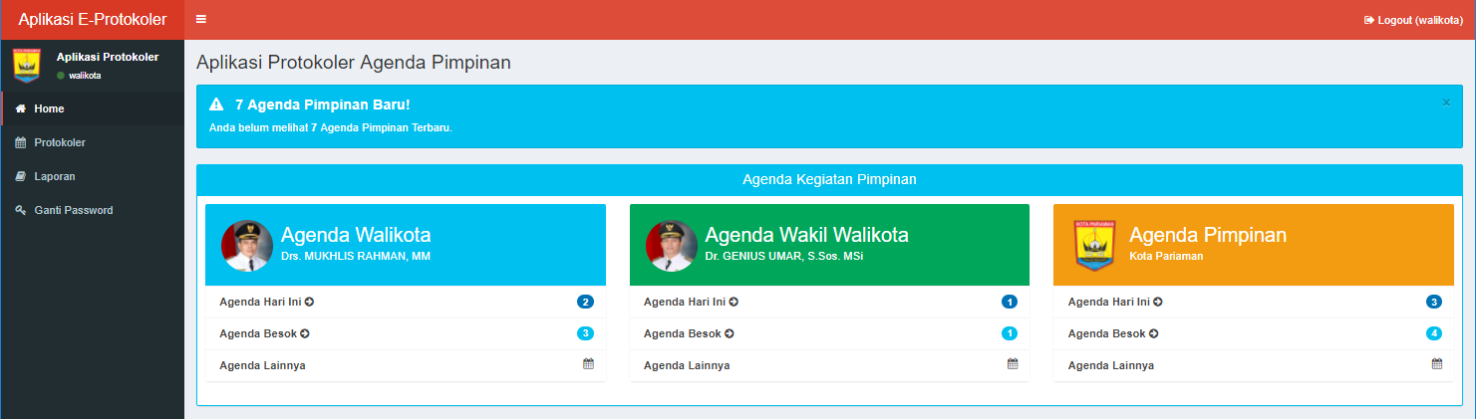
- Menambah, mengubah, menghapus data Protokoler (Agenda)
- Manipulasi Data Protokoler dapat dilakukan dengan memilih menu Protokoler. Sistem akan menampilkan semua data Protokoler yang sudah disimpan.
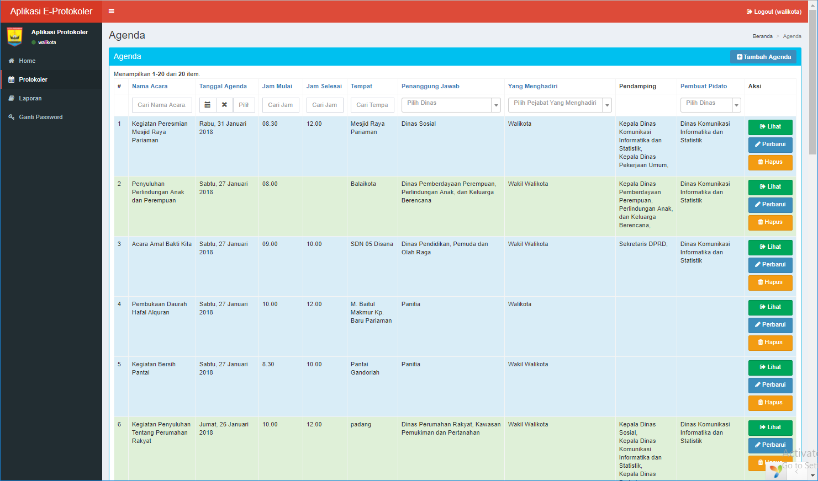
- Untuk menambahkan data Protokoler, Pengguna dapat mengklik tombol Tambah Data di Kanan atas halaman, lalu mengentrikan data-data Protokoler seperti Nama Acara, Isi Agenda, Tanggal Agenda, Tempat Pelaksanaan, Jam Mulai dan Selesai Acara, Penanggungg Jawab Acara, Pimpinan yang Menghadiri Acara, Memilih Sekretaris Pribadi, Kategori Agenda (Agenda Walikota atau Wakil Walikota), Keterangan Agenda, serta pilihan untuk mengunggah scan gambar ataupun foto disposisi (dengan ekstensi gambar PNG atau JPG). Jika dalam pelaksanaan agenda ini, pimpinan didampingi oleh Pejabat tertentu, dapat ditambahkan di kolom tambahkan pendamping. Secara default terdapat satu pendamping yang bisa ditambahkan, namun jika Pejabat Pendamping lebih dari satu, bisa ditambahkan dengan menekan tombol ikon tambah (+), dan untuk menghapus menggunakan ikon kurang (-).
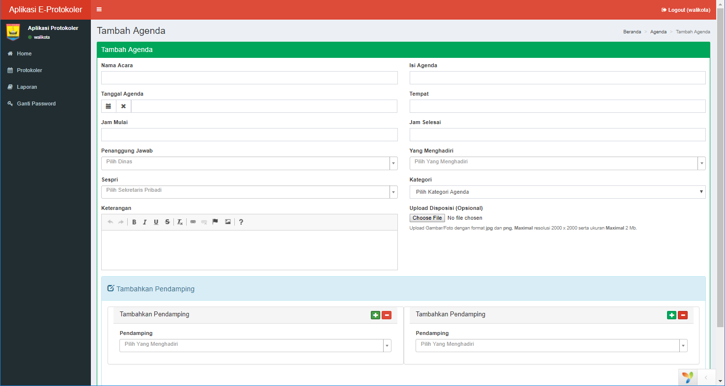
- Untuk melihat detail data Protokoler bisa dilakukan dengan memilih tombol lihat, dimana pada tampilan berupa icon mata, klik icon tersebut maka layar akan menampilkan detail data dari Protokoler yang dipilih.
- Pengeditan data Protokoler dapat dilakukan dengan menekan tombol edit yang pada tampilan table disimbolkan dengan pensil. Klik ikon tersebut maka Pengguna akan diarahkan ke halaman edit. Disini Pengguna bisa mengubah data yang sudah diinputkan sebelumnya.
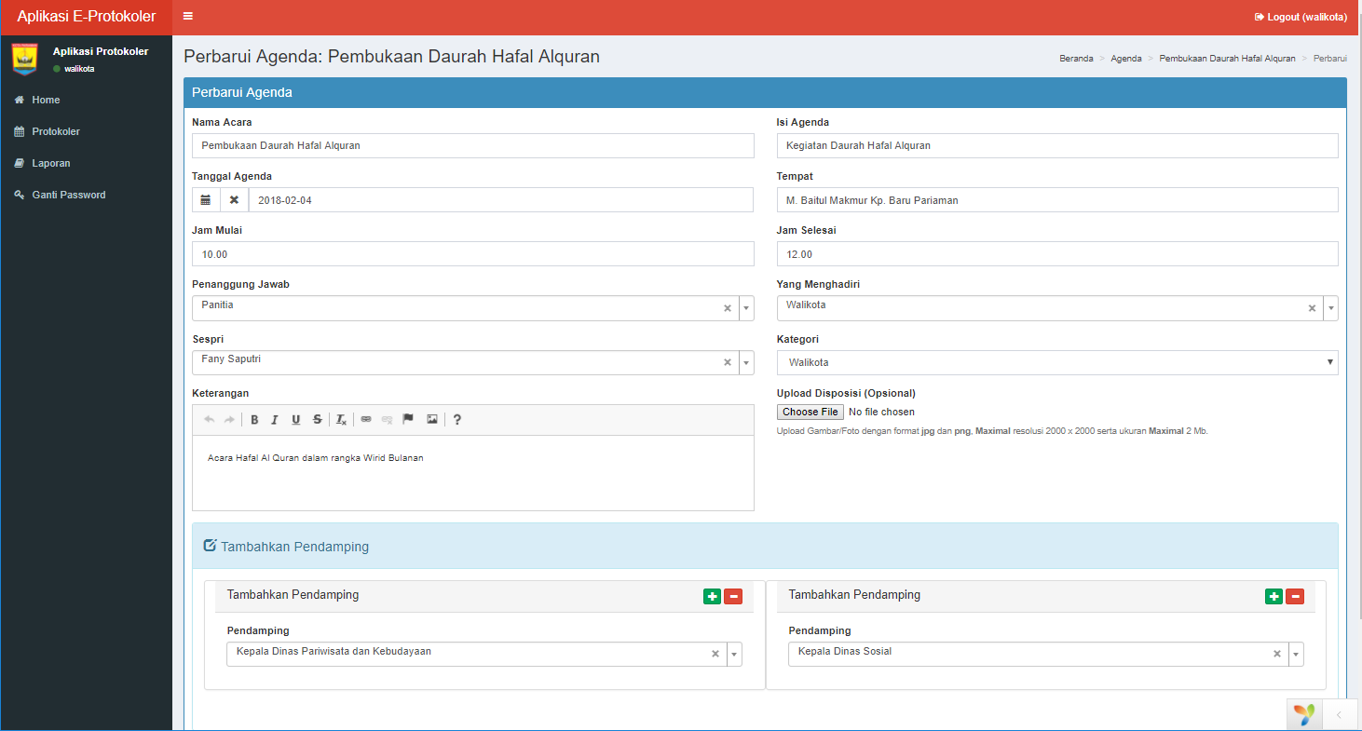
- Untuk menghapus data Protokoler, Pengguna bisa memilih tombol hapus yang disimbolkan dengan ikon tempat sampah. Jika Pengguna menekan tombol ini maka data yang dipilih akan dihapus dari database.

- Mencetak Laporan
Mencetak laporan dilakukan melalui menu Laporan, Pengguna akan ditampilkan data jumlah agenda dari masing-masing pimpinan seperti halnya pada halaman utama.

- Cetak Agenda Walikota
- Terdapat tombol Cetak Laporan di kotak Agenda Walikota untuk mencetak Laporan Agenda Walikota.
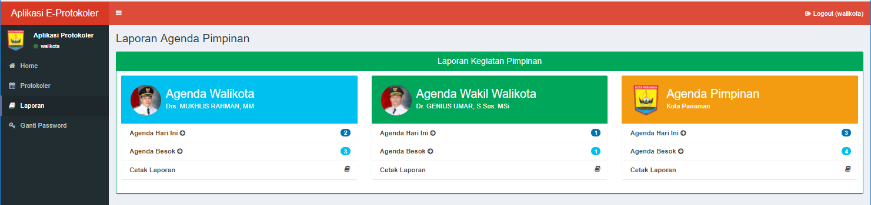
- Selanjutnya pilih rentang tanggal yang ingin dicetak laporan agendanya. Pilih tanggal awal dan tanggal akhir, kemudian klik tombol Search.
- Sistem akan menampilkan semua data agenda Walikota dari tanggal awal sampai tanggal akhir yang dipilih. Dan untuk mencetak hasil filter data tersebut, bisa dengan mengklik tombol cetak laporan di kanan bawah layar.
- Sistem akan menampilkan layout dari print Agenda Walikota. Tampilan halaman ini berbeda-beda sesuai dengan Web Browser yang digunakan. Klik Print atau OK untuk mencetak laporan. Berikut tampilan dari layout print pada Web Browser Google Chrome dan Mozilla Firefox.
- Cetak Agenda Wakil Walikota
- Terdapat tombol Cetak Laporan di kotak Agenda Wakil Walikota untuk mencetak Laporan Agenda Wakil Walikota.
- Selanjutnya pilih rentang tanggal yang ingin dicetak laporan agendanya. Pilih tanggal awal dan tanggal akhir, kemudian klik tombol Search.
- Sistem akan menampilkan semua data agenda Wakil Walikota dari tanggal awal sampai tanggal akhir yang dipilih. Dan untuk mencetak hasil filter data tersebut, bisa dengan mengklik tombol cetak laporan di kanan bawah layar.
- Sistem akan menampilkan layout dari print Agenda Wakil Walikota. Tampilan halaman ini berbeda-beda sesuai dengan Web Browser yang digunakan. Klik Print atau OK untuk mencetak laporan. Berikut tampilan dari layout print pada Web Browser Google Chrome dan Mozilla Firefox.
- Cetak Agenda Pimpinan
- Terdapat tombol Cetak Laporan di kotak Agenda Pimpinan untuk mencetak Laporan Agenda Pimpinan.
- Selanjutnya pilih rentang tanggal yang ingin dicetak laporan agendanya. Pilih tanggal awal dan tanggal akhir, kemudian klik tombol Search.
- Sistem akan menampilkan semua data agenda Pimpinan dari tanggal awal sampai tanggal akhir yang dipilih. Dan untuk mencetak hasil filter data tersebut, bisa dengan mengklik tombol cetak laporan di kanan bawah layar.
- Sistem akan menampilkan layout dari print Agenda Pimpinan. Tampilan halaman ini berbeda-beda sesuai dengan Web Browser yang digunakan. Klik Print atau OK untuk mencetak laporan. Berikut tampilan dari layout print pada Web Browser Google Chrome dan Mozilla Firefox.

- Mengganti Password Login
- Untuk mengganti password yang digunakan untuk login ke dalam sistem, dilakukan melalui menu Ganti Password.
- Penggantian Password memerlukan data password lama, dan memasukkan password baru yang diinginkan.
- Sistem akan mencocokkan password yang dimasukkan pada field Password Lama dengan data password yang sekarang digunakan. Jika pencocokan gagal maka penggantian password tidak bisa dilakukan. Dan Password yang baru dimasukkan juga harus sesuai dengan kolom Ketik Ulang Password Baru. Jika keduanya cocok maka penggantian password berhasil dilakukan.

LEVEL USER
Level User memiliki hak akses untuk manipulasi data-data berikut:
- Melihat data Protokoler
- Mengganti Password Login
Berikut tampilan halaman indeks dari Pengguna:
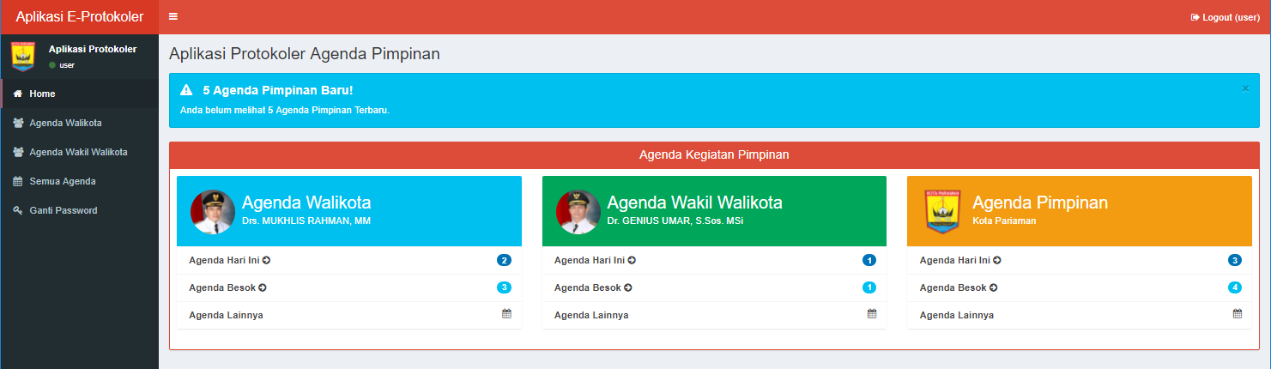
- Untuk melihat data Agenda Walikota dapat diakses dengan mengklik menu Agenda Walikota di sebelah kiri, sistem akan menampilkan data Agenda dari Walikota berdasarkan tanggal terakhir.
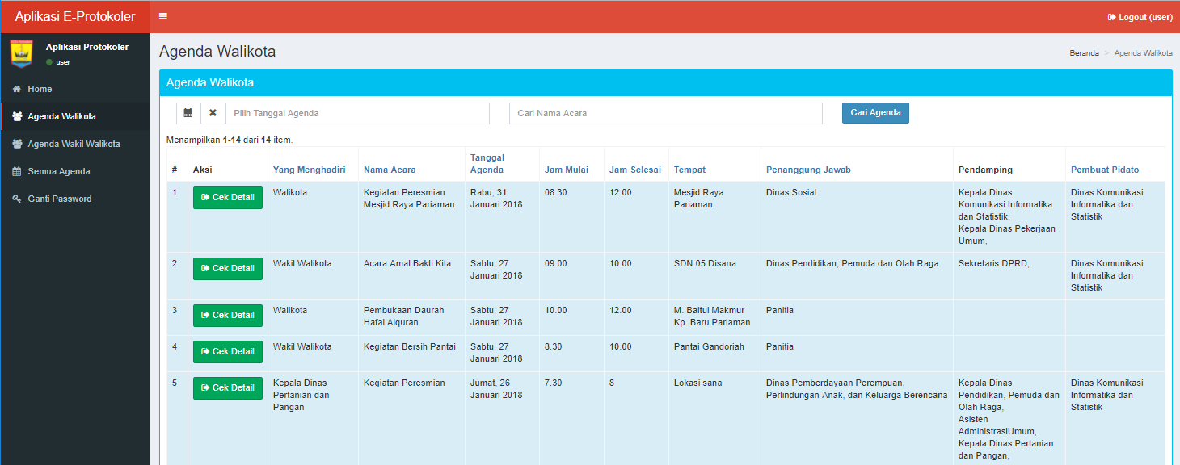
- Untuk melihat data Agenda Wakil Walikota dapat diakses dengan mengklik menu Agenda Wakil Walikota di sebelah kiri, sistem akan menampilkan data Agenda dari Wakil Walikota berdasarkan tanggal terakhir.
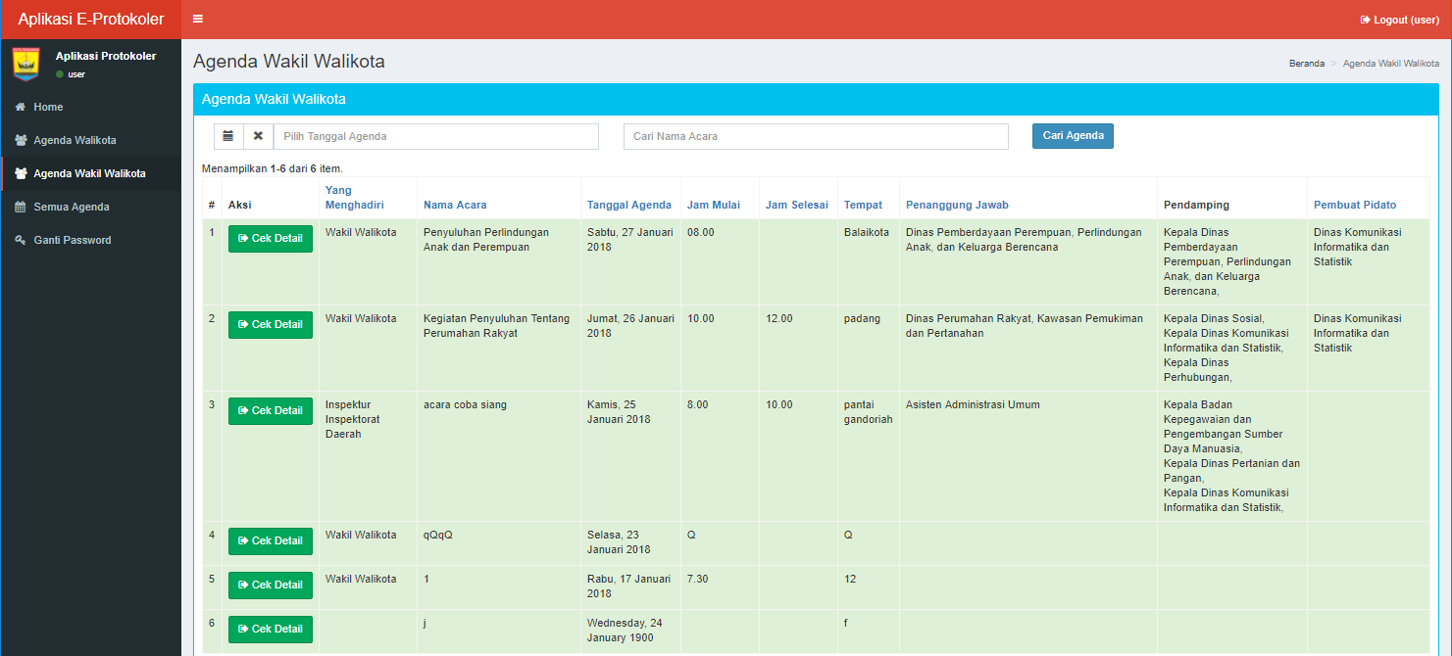
- Untuk melihat data Agenda Kedua Pimpinan dapat diakses dengan mengklik menu Semua Agenda di sebelah kiri, sistem akan menampilkan data Agenda dari Walikota dan Wakil Walikota berdasarkan tanggal terakhir.
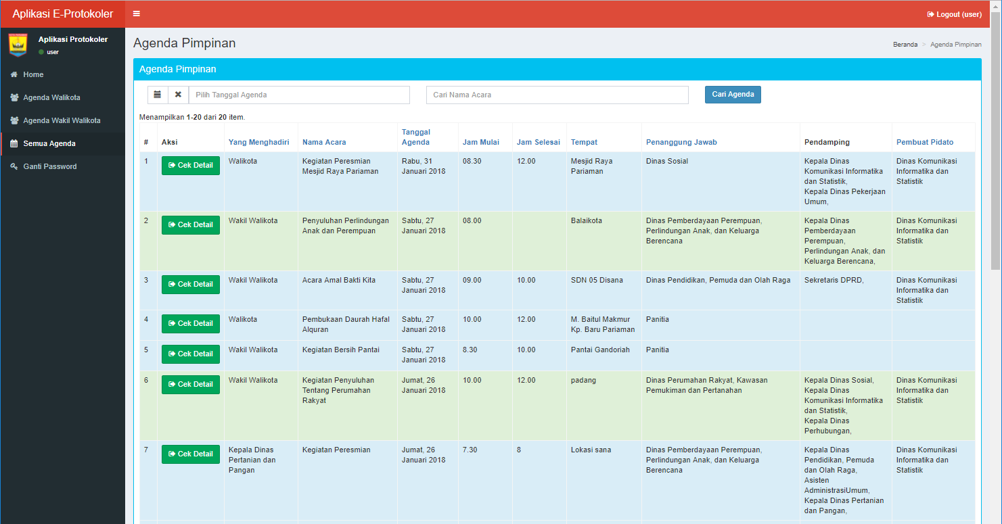
- Untuk melihat detail data Agenda dapat diakses dengan mengklik tombol cek detail maka sistem akan menampilkan detail data Protokoler.
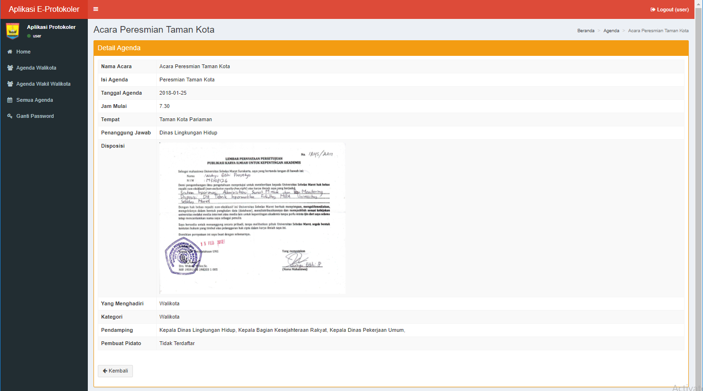
- Mengganti Password Login
- Untuk mengganti password yang digunakan untuk login ke dalam sistem, dilakukan melalui menu Ganti Password.
- Penggantian Password memerlukan data password lama, dan memasukkan password baru yang diinginkan.
- Sistem akan mencocokkan password yang dimasukkan pada field Password Lama dengan data password yang sekarang digunakan. Jika pencocokan gagal maka penggantian password tidak bisa dilakukan. Dan Password yang baru dimasukkan juga harus sesuai dengan kolom Ketik Ulang Password Baru. Jika keduanya cocok maka penggantian password berhasil dilakukan.

